GUIDE MÉTHODOLOGIQUE :
ANALYSER LES DONNÉES PRODUITES PAR LE LOGICIEL ALTAÏR
v0.3.1

Table des matières
Le rôle du guide méthodologique 3
Le logiciel Altaïr permet d’améliorer le contrôle des rémunérations 3
LES STATISTIQUES DéMOGRAPHIQUES 5
FICHE N° 1 – STATISTIQUES DÉMOGRAPHIQUES 6
LES TESTS RÉGLEMENTAIRES 12
FICHE N° 2 - VÉRIFICATIONs PRÉALABLEs à LA MISE EN œuvre DES TESTS RÉGLEMENTAIRES 13
FICHE N° 3 - CONTRÔLER LA NOUVELLE BONIFICATION INDICIAIRE (NBI) 16
AXE N° 1 - Contrôler l’attribution de la NBI aux agents contractuels 16
AXE N° 2 - Vérifier la cohérence globale entre LES données « points de NBI » et LES paiements au titre de la NBI 17
1.1 AXE N° 3 - VÉRIFIER LA NBI ET LES CHANGEMENTS D’AFFECTATION 18
AXE N° 4 - Vérifier le nombre de points DE NBI selon la catégorie du bénéficiaire 19
FICHEN° 4 - VÉRIFIER LA PRIME DE FONCTION DES PERSONNELS AFFECTÉS AU TRAITEMENT DE L’INFORMATION - « PRIME INFORMATIQUE » OU PFI 20
FICHE N° 5 - VÉRIFIER LES VACATIONS 23
FICHE N° 6 - CONTRÔLER L’INDEMNITÉ D’ADMINISTRATION ET DE TECHNICITÉ (IAT) ET L’INDEMNITÉ FORFAITAIRE POUR TRAVAUX supplÉMENTAIRES (IFTS) 27
FICHE N° 7 - CONTRÔLER LA PRIME DE FONCTIONS ET DE RÉSULTATS (PFR) 31
FICHE N° 8 - CONTRÔLER LES INDEMNITÉS HORAIRES POUR TRAVAUX SUPPLÉMENTAIRES (IHTS) 35
Objetif 1 – Contrôler l’attribution de l’IHTS à des agents de catégorie A 36
Objectif 2 : Vérifier le plafonnement des heures supplémentaires mensuelles 38
Objectif 3 - Vérifier l’attribution d’heures supplémentaires supérieure ou égale à 220 heures/an 40
FICHE N° 9 - CONTRÔLER LA PRIME DE SERVICE ET DE RENDEMENT (psr) 44
FICHE N° 10 - CONTRÔLER L’INDEMNITÉ DE PERFORMANCE ET DE FONCTIONS –IPF) 45
FICHE N° 11 - CONTRÔLER LE SUPPLÉMENT FAMILIAL 46
FIXHE N° 12- CONTRÔLER LES INDEMNITÉS DES ÉLUS 48
FICHE N° 13 - CONTRÔLER LES COTISATIONS RETRAITE 50
FICHE N° 14- VÉRIFIER les INDEMNITÉS D’aStreintes 52
FICHE N° 15 - CONTRÔLER LES PRIMES DE LA FONCTION PUBLIQUE HOSPITALIÈRE 54
FICHE N° 16 - CONTRÔLER LES ÉVÉNEMENTS DE PAYE 1
FICHE N° 17 - CONTRÔLER LES LIBELLÉS DE PAYE 3
FICHE N° 18 - MESURER LA FIABILITÉ DES HEURES ET DES QUOTITÉS DE TRAVAIL 5
FICHE N° 19 - UTILISER LE TABLEAU DES PERSONNELS 6
ANNEXES 1
Annexe 1 1
Annexe 2 1
Annexe 3 1
Annexe 4 1
Annexe 5 1
La mise en place d’un poste dédié au logiciel Altaïr dans chaque CRTC 2
L’importation des données sur le poste dédié 2
La vérification de l’intégrité des fichiers « paye » au format .xhl ou .html 5
La production des bases de données csv 6

PRÉAMBULE

Le rôle du guide méthodologique
Ce guide sert à accompagner les équipes de contrôle lors des contrôles des comptes et de la gestion, et, particulièrement, lors de ceux des rémunérations. Il les assiste dans l’utilisation des rapports d’analyse issus du logiciel Altaïr, Il explicite les rapports d’analyse, fournis sous forme de fichiers altaïr.docx, altaïr.odt, altaïr.pdf, qui présentent des calculs d’indicateurs et des diagnostics. Ces rapports sont augmentés d’exemples d’analyses effectuées sous tableur et disponibles sous forme de tableau EXCEL ou cvs.
Comme tous les guides méthodologiques, le présent guide propose, dans des fiches thématiques, des questionnements sous forme d’axes d’investigation, des points d’attention, des suggestions pour aller vers l’observation et des indications de documents à demander aux organismes.
Le guide s’ouvre sur deux fiches : les statistiques démographiques et les tests statutaires et réglementaires, développés par le logiciel Altaïr ; il présente ensuite des fiches correspondant aux indemnités et rémunérations diverses.

Le logiciel Altaïr permet d’améliorer le contrôle des rémunérations
Ses atouts
Le logiciel Altaïr peut être utilisé pour :
- remplacer Xemelios pour l’extraction des données de paye dématérialisées, en améliorant la vitesse d’extraction et la détection de la qualité des données ;
- produire des données de nature statistique sur la démographie des organismes contrôlés ;
- produire des tests de régularité sur les principaux éléments de rémunération encadrés par des règles de droit, notamment sur le régime indemnitaire.
Les données de paye d’organismes très importants (Paris, groupements hospitaliers, etc.) peuvent être exhaustivement extraites sur plusieurs années, en quelques minutes, ce qui n’était pas possible avec Xemelios.
La conformité des données des bases de paye dématérialisées aux spécifications de la convention-cadre nationale de dématérialisation est automatiquement vérifiée, ce qui permet de certifier la qualité formelle des pièces justificatives de paye déposées par le comptable public. Les accidents de qualité sont identifiés et localisés, ce qui permet aux greffes, le cas échéant, d’alerter rapidement les comptables concernés.
Les tests statutaires et réglementaires sont en grande partie automatisés et permettent des gains de productivité et d’exhaustivité.
Ses limites
Comme tout logiciel, Altaïr présente des limites qui sont souvent liées à la qualité des données ou à leurs spécifications techniques. La fiche n° 2 du présent guide propose quelques actions correctives à mener, lorsque les libellés de paye sont en cause.
Quelques tests de régularité indemnitaire peuvent être affectés par un problème de qualité, notamment les tests sur les heures supplémentaires ; parmi les principales difficultés, il convient de mentionner l’inadéquation des périodes de référence renseignées en base de paye pour les rappels de paiement.
Les aspects techniques
Des bases comportant, selon les cas, les données agrégées ou plus détaillées permettent d’approfondir l’analyse, par ex. en réalisant des tableaux croisés dynamiques sous tableur. Les bases Bulletins.csv et Table-1,2,3.csv sont respectivement les bases des bulletins et des lignes de paye. Les répertoires et sous-répertoires correspondent aux fichiers accessibles par des liens hypertextes dans les rapports.
L'interface graphique permet de réaliser l’extraction des données de paye dans un format de type XML, au format CSV, reconnu sur tous les tableurs. L'analyse des bases de données CSV est réalisée par une collection de scripts codés en langage R, lancés par une autre interface.
L’utilisation de l’interface graphique pour l’extraction des données de paye fait l’objet d’un autre guide, (cf. le guide technique de l’utilisateur) disponible sur le site SESAM. Quelques rappels sur les principales manipulations de l’interface graphique sont proposés dans le présent guide.
- Les fichiers produits par le logiciel Altaïr
Fichiers en sortie
 | 


Point d’attention

Les graphiques, tableaux et bases de données produits dans les rapports d’analyse sont sélectionnés avec soin pour les seuls besoins de la démonstration menée par l’équipe de contrôle dans les rapports d’instruction. La plupart des tableaux n’ont pas pour finalité de figurer dans le corps du rapport ; certains peuvent être renvoyés en annexe en fonction de l’importance du thème de contrôle.

LES STATISTIQUES DéMOGRAPHIQUES

LES STATISTIQUES DÉMOGRAPHIQUES

FICHE N° 1 – STATISTIQUES DÉMOGRAPHIQUES
LES STATISTIQUES DéMOGRAPHIQUES

Objectifs :
- prendre connaissance des grandes tendances démographiques de l’organisme contrôlé ;
- analyser les principaux risques liés à l’évolution démographique des effectifs, par ex. le risque d’absentéisme en cas de vieillissement ;
- évaluer l’impact de mise en place d’une GPEEC (gestion prévisionnelle des emplois, des effectifs et des compétences), notamment pour la gestion des départs à la retraite ;
- apprécier les conséquences financières prévisibles de l’évolution de la pyramide des âges.
Réalisation des statistiques :
Le rapport d’analyse propose trois graphiques dont deux représentant les pyramides des âges ainsi qu’un représentant l’évolution des effectifs par tranche d’âge. Ils sont successivement produits pour l’ensemble des personnels, pour les fonctionnaires et les non-titulaires, ainsi que pour les autres statuts (hors élus) ; au total, sont fournis douze graphiques.
La présentation qui suit se limite aux graphiques produits pour l’ensemble des personnels (chapitre 1.1 du rapport d’analyse).
Les données permettant de constituer ces graphiques sont accessibles par des liens hypertexte, sous les tableaux de distribution des âges par quartile. En cliquant sur le premier lien dans le rapport, lien vers la base des âges – début de période, le tableur (Calc sous Linux ou EXCEL sous Windows) s’ouvre et affiche la base de données CSV des âges au début de la période contrôlée. Le rapport propose également de consulter les données pour la fin de la période contrôlée en cliquant sur le lien vers la base des âges - fin de période.
- Pyramide des âges du personnel (période contrôlée 2011-2015)
Base de données des pyramides des âges sous tableur Excel  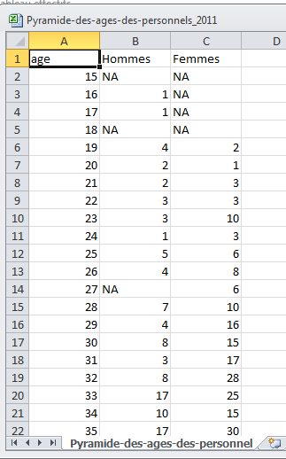 | 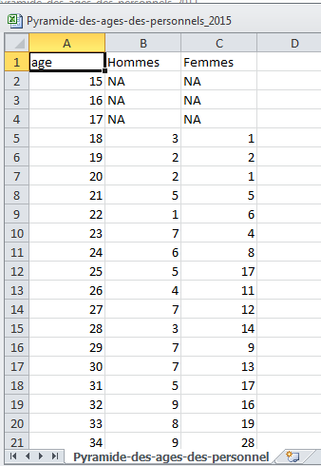

Point d’attention
LES STATISTIQUES DéMOGRAPHIQUES

- Les effectifs figurant ci-dessus, comme ceux des tableaux produits dans le rapport d’analyse, sont des effectifs de matricules gérés en base de paye et non d’agents en position d’activité.
Les graphiques produits par le logiciel
- La pyramide des âges de l’ensemble des personnels
Elle compare la situation au début et à la fin de la période contrôlée. Les bâtonnets pleins représentent les effectifs de la première année, les batonnets hachurés ceux de la dernière année. La pyramide des âges des effectifs féminins est figurée à gauche de l’axe central des âges, celle des effectifs masculins à droite. L’abscisse reporte le nombre d’agents pour chaque bâtonnet.
- Pyramide des âges de l’ensemble des personnels
LES STATISTIQUES DéMOGRAPHIQUES

Interprétation :
La comparaison des aplats pleins et hachurés de la première pyramide illustre le phénomène de « déformation vers le haut » des pyramides des âges, souvent rencontré dans la fonction publique territoriale. Ce phénomène concerne aussi bien les effectifs féminins que masculins. Dans la collectivité étudiée, il ne concerne toutefois que les effectifs des personnes âgées de 40 ans et plus. A l’inverse, le recrutement des agents de moins de 30 ans est en légère augmentation.
- La pyramide de comparaison avec les données nationales en fin de période sous revue
Elle établit une comparaison entre le dernier exercice disponible de l’organisme contrôlé et les données nationales du versant correspondant de la fonction publique (territoriale ou hospitalière), à la date la plus récente disponible. Cette pyramide nationale est représentée par les aplats hachurés. L’écart entre les aplats hachurés et les aplats pleins permet de visualiser les spécificités démographiques de l’organisme par rapport à la moyenne nationale.
- Comparaison avec les données nationales en fin de période sous revue
LES STATISTIQUES DéMOGRAPHIQUES
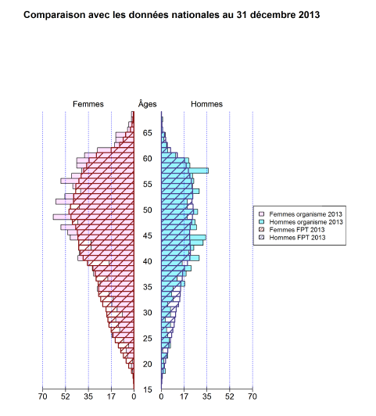

Interprétation :
La collectivité ici étudiée est très différente de la précédente, notamment au regard de la répartition des effectifs par genre. Les effectifs de l’organisme contrôlé sont ici plus féminisés que la moyenne de la fonction publique territoriale. Les tranches d’âge de plus de 45 ans sont surreprésentées et le recrutement de jeunes agents paraît relativement peu dynamique en comparaison de la moyenne nationale.
- L’évolution des effectifs par tranche d’âge
Enfin, l’évolution des effectifs par tranche d’âge, sous la forme d’un graphique horizontal en bâtons, permet de visaliser les évolutions par tranche d’âge de cinq ans, entre le début et la fin de la période contrôlée. Les variations de chaque tranche d’âge sont représentées par des bâtons en aplats verts. Les variations positives sont représentées à droite de l’axe vertical des âges. Les variations négatives sont représentées à gauche de l’axe vertical, l’axe des abscisses représentant la variation des effectifs par tranche d’âge. La variation des effectifs féminins est représentée en hachuré. La différence entre les deux permet d’apprécier la variation des effectifs masculins.

- Évolution des effectifs par tranche d’âge

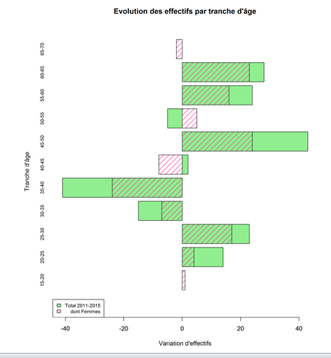



Interprétation :
LES STATISTIQUES DéMOGRAPHIQUES
Le graphique en bâtons confirme l’analyse établie à partir du graphique n° 1 et permet de relever que le phénomène de déformation par le haut est plus marqué chez les femmes de 60 à 65 ans ; il confirme également la reprise des recrutements de jeunes agents de 20 à 30 ans, de manière plus précise que sur la pyramide.

Points d’attention

- Les pyramides des âges de la fonction publique territoriale tendent le plus souvent à se déformer vers le haut. Cette évolution traduit le vieillissement global des effcectifs.
- La comparaison avec les pyramides nationales permet d’apprécier les marges de maneouvre ou les difficultés spécifiques de l’organisme étudié.
- Lorsque les effectifs sont faibles, il convient d’être particulièrement prudent sur l’analyse des statistiques produites.

Pour aller vers l’observation :

- La structure et l’évolution des effectifs permettent de relever un risque de progression à court terme de l’absentéisme des agents. L’importance des effectifs des classes d’âge 45-50 ans et 50-55 ans ne permet pas d’espérer une diminution significative, à court terme, de la masse salariale, l’effet de noria étant plus que compensé par le GVT.

Pour aller plus loin
- Pour chaque pyramide des âges, un tableau de distribution des âges par quartile est produit. Le tableau suivant indique la distribution des âges par quartile, maxima, minima, médiane et moyenne, au début et à la fin de la période contrôlée pour un exemple de collectivité. Les effectifs indiqués rapportent le nombre de matricules, hors élus, gérés en base de paye, quelle que soit la position statutaire des agents. Les effectifs physiques en position d’activité ont diminué entre 2011 et 2015. La pyramide des âges n'en est toutefois pas significativement modifiée.
- Distribution des âges par quartile
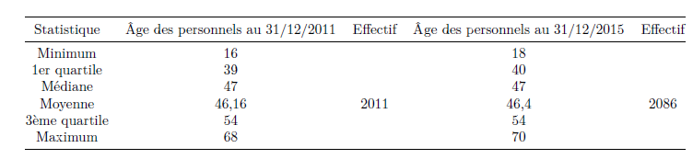

- L’examen des graphiques pour les fonctionnaires, les non-titulaires et les autres statuts permet de compléter ces constats. Les pyramides des âges des non-titulaires montrent ainsi que les non-titulaires sont nettement plus jeunes que les fonctionnaires et que les jeunes recrutés entre 20 ans et 30 ans sont, pour une part significative, des emplois aidés ou des apprentis.
LES STATISTIQUES DéMOGRAPHIQUES
- Les pyramides des âges de la fonction publique territoriale tendent le plus souvent à se déformer vers le haut. Cette évolution traduit le vieillissement global des effectifs. Les pyramides des âges de la fonctin publique hospitalière sont en général plus équilibrées.
- La comparaison avec les pyramides nationales permet d’apprécier les marges de manœuvre, ou les difficultés spécifiques, de l’organisme étudié.

LES TESTS RéGLEMENTAIRES

LES TESTS RÉGLEMENTAIRES

FICHE N° 2 - VÉRIFICATIONs PRÉALABLEs à LA MISE EN œuvre DES TESTS RÉGLEMENTAIRES
LES TESTS RéGLEMENTAIRES
Objectif :
- Identifier les primes grâce au document enannexe du rapport d’analyse, produit par le logiciel, lorsque les résultats des tests indemnitaires font apparaître une détection insatisfaisante des libellés de primes (par ex., des confusions entre libellés) ou lorsque les libellés paraissent non conformes à la réglementation.

Points d’attention

- Les tests réalisés automatiquement par le logiciel peuvent donner des résultats insatisfaisants en raison de la qualité défectueuse des données de paye, de l’inexactitude des libellés de paye ou de leur non-reconnaissance par le logiciel.
- Ces difficultés peuvent être parfois en partie résolues en examinant l’annexe du rapport d’analyse produit par le logiciel et en utilisant l’onglet « Codes » de l’interface graphique. La présente fiche indique aussi comment apprécier le respect de la règle d’individualisation des primes énoncée par le CGCT.
Rappel de la règle :
Article 1617-19 du CGCT, rubrique 21021
La rubrique 21021 « pièces générales » prévoit que l’état nominatif décompté individuel mentionne chaque prime ou indemnité de manière individualisée.

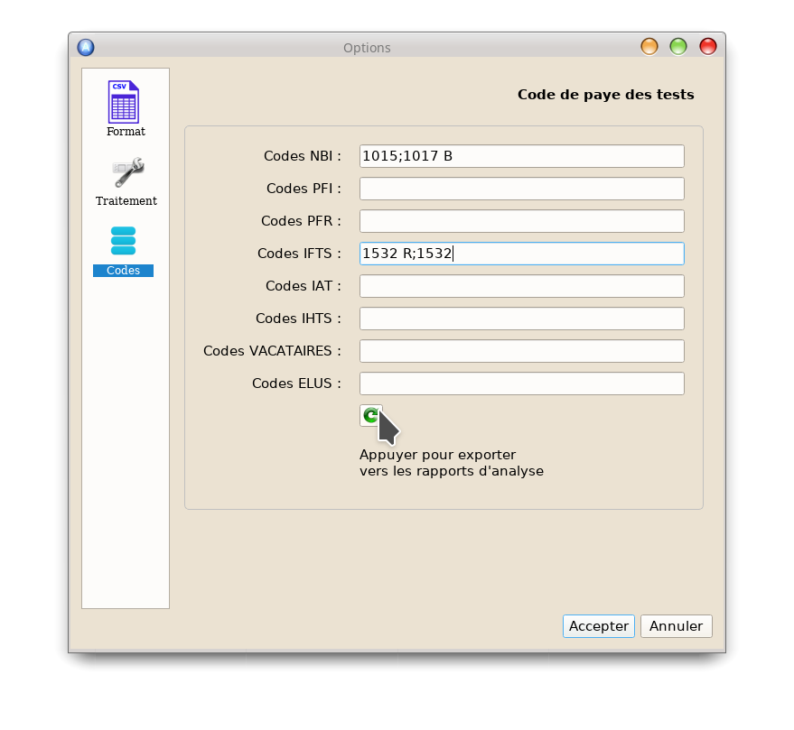
Partie du rapport d’analyse concernée : Annexe – « Codes et libellés de paye » - Lien vers la table Codes/Libellés


LES TESTS RéGLEMENTAIRES
Points d’attention
Exemples de libellés problématiques
- Dans certains cas, la collectivité n’a pas identifié, sur le bulletin de salaire, chaque type de prime versée, mais a globalisé le régime indemnitaire avec un code spécifique.
- Cas de « régime globalisé » allant à l’encontre du principe d’individualisation des primes :
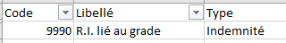

- Dans d’autres cas, les libellés de certaines indemnités peuvent être confus, obsolètes, excessivement convertis en sigles non conformes à l’usage ou peu lisibles.

- Cas de régulation indemnitaire indéterminée sur une ligne de traitement indiciaire :

- Dans ces deux cas de figure, il est conseillé d’utiliser le mode de fonctionnement dit exact du logiciel plutôt que le mode par défaut automatique. (Le mode semi-automatique ou exact utilise des codes de paye renseignés manuellement par l’équipe de contrôle dans l’interface graphique, à l’onglet Codes.)

Application au logiciel :
- Utiliser le mode de fonctionnement exact.
- Cliquer sur le lien vers la table Codes-Libellés (cf. annexe n° 5). Si les libellés de primes ne sont pas correctement reconnus par le logiciel en mode heuristique, ils peuvent être identifiés grâce à l’annexe du rapport d’analyse intitulée « Codes et libellés de paye ». Le code de paye correspondant au libellé problématique sera renseigné dans l’onglet des paramètres de l’interface graphique.
- Renseigner les codes de paye correspondants dans l’onglet Codes de l’interface graphique pour les tests concernés. Par exemple, pour la ligne indemnitaire ci-dessus, renseigner le code 9990 dans la ligne IFTS de l’onglet, si le régime indemnitaire globalisé comprend les IFTS.


Point d’attention
LES TESTS RéGLEMENTAIRES

- Ces opérations manuelles sont notamment nécessaires lorsque, dans une première exécution, le rapport produit indique qu’« il n’a pas été possible d’identifier » les primes comme ci-dessous, par ex. :
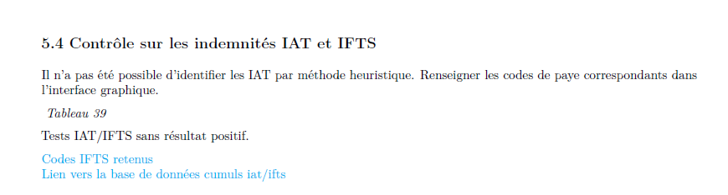

Pour information, cf. annexe n° 4 du présent guide et le guide technique de l’utilisateur, relatif aux extractions.
Le mode automatique également dit heuristique, qui utilise les libellés des lignes de paye pour réaliser les contrôles, essaye d’identifier leur sens et ne nécessite aucune action supplémentaire ; ce mode d’exécution peut toutefois être mis en défaut par des libellés non reconnus.

FICHE N° 3 - CONTRÔLER LA NOUVELLE BONIFICATION INDICIAIRE (NBI)
LES TESTS RéGLEMENTAIRES
Objectifs :
- Vérifier les conditions d’attribution de la NBI ;
- Relever un éventuel élargissement du nombre de ces bénéficiaires.

Point d’attention

- La NBI peut être utilisée à des fins de valorisation indemnitaire plutôt que comme instrument de la gestion des ressources humaines servant à compenser certaines sujétions et à rendre attractifs certains postes.
Rappel de la règle :
La NBI (nouvelle bonification indiciaire), octroyée aux agents exerçant une responsabilité ou une tâche requérant une technicité particulière, se traduit par l'attribution de points d'indices majorés.

AXE N° 1 - ContrÔler l’attribution de la NBI aux agents contractuels
Objectif :
Détecter l’ensemble des personnels contractuels qui perçoivent une NBI
Rappel de la règle :
Les fonctionnaires territoriaux titulaires ou stagiaires à temps complet ou non complet ainsi que les fonctionnaires de l'État ou hospitaliers détachés dans la FPT peuvent en bénéficier.
Les agents non titulaires sont en principe exclus du dispositif (sauf exception mentionnée dans les points d’attention concernant les agents recrutés en qualité de travailleurs handicapés).

Points d’attention

- La base de paye peut comporter des erreurs ou des modifications du statut de l’agent lors du passage d’agent contractuel à celui de stagiaire ou de fonctionnaire. Ces changements de statut sont en principe saisis par la collectivité et sont repris dans les « événements de paye » relatifs à l’agent, mais des erreurs sont parfois relevées qui peuvent expliquer des « faux positifs », c’est-à-dire des détections d’anomalies formelles en base de paye alors même que la situation réelle des agents concernés est régulière.
- Si des anomalies sont détectées, le tableau issu du logiciel Altaïr en annexe du rapport intitulé « Contrôle des événements de paye » permet de s’assurer des cas de régularisation de statut d’un agent.
- Bien qu’ils ne soient pas pris en compte par les décrets portant attribution de la NBI, le juge administratif admet l’octroi de la NBI aux agents recrutés en qualité de travailleurs handicapés, en application de l’article 38 de la loi n° 84-53 du 26 janvier 1984 portant dispositions statutaires relative à la fonction publique territoriale et du décret n°96-1087 du 10 décembre 1996.

Application au logiciel :
Un lien hypertexte est créé dans le rapport vers la base de données CSV « NBI aux non-titulaires ».
- NBI aux non-titulaires
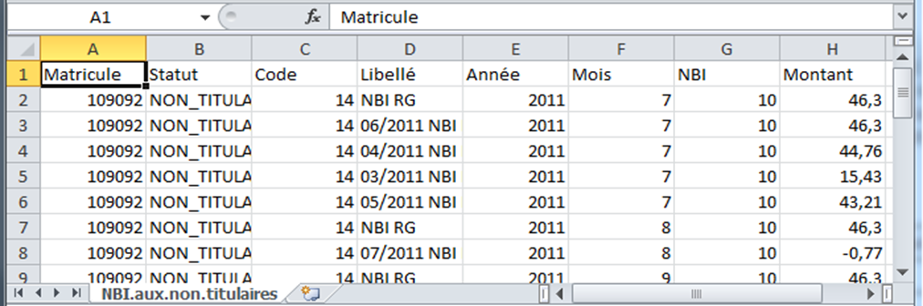


Interprétation : Les résultats de ce tableau permettent - après vérification avec l’organisme - de démontrer que certains agents non titulaires ont perçu la NBI alors qu’ils ne bénéféciaient pas des concditions requises leur permettant de percevoir ladite indemnité.

Pour aller vers l’observation :

Lors de l’instruction, il convient de vérifier avec l’organisme la fiabilité des informations. Si, au terme de l’instruction et durant la contradiction, l’organisme maintient ses données - au moyen du tableau n° 4 qui énumère l’ensemble des agents non titulaires ayant perçu une NBI contrairement aux dispositions réglementaires -, vous pouvez conclure à une irrégularité.

AXE N° 2 - VÉrifier la cohérence globale entre LES donnÉes « points de NBI » et LES paiements au titre de la NBI
Objectif :
Vérifier la cohérence du cumul de la NBI annuelle en nombre de points et en montant, sur la période contrôlée.
Application au logiciel :

Les bases de données de paye contiennent d’une part l’indication du nombre de points d’indice NBI, d’autre part les montants des attributions correspondantes. En divisant le cumul des attributions par le cumul des points de NBI, on obtient en principe un résultat proche du point d’indice net majoré (INM) moyen sur l’exercice.

Pour apprécier la cohérence du cumul de la NBI annuelle en nombre de points et en montant, sur la période contrôlée, un tableau annuel est proposé dans le rapport d’analyse. Le point d’INM (mensuel) apparent est le point résultant de la division de la somme des montants bruts versés au titre de la NBI par la somme des points d’indice NBI sur l’année. Le point d’INM (mensuel) moyen est celui qui résulte des statistiques de l’INSEE.

Points d’attention

- Il est normal que de petits écarts apparaissent entre le point d’INM moyen et apparent (variable contrôle vert). Ces écarts deviennent anormaux lorsqu’ils dépassent un certain seuil.
- Lorsqu’en valeur absolue, l’écart relatif entre l’INM moyen et l’INM apparent est supérieur à 30 %, (variable cotée rouge), une vérification plus approfondie sous EXCEL s’impose, en lien avec le service gestionnaire de l’organisme contrôlé.
- Lorsqu’elle est supérieure à 15 % et inférieure à 30 % (cotation orange), une vérification approfondie est recommandée.
- Lorsqu’elle est inférieure à 15 % (cotation vert), les écarts peuvent être regardés comme normaux ou tolérés.
- Contrôle global de la liquidation des NBI
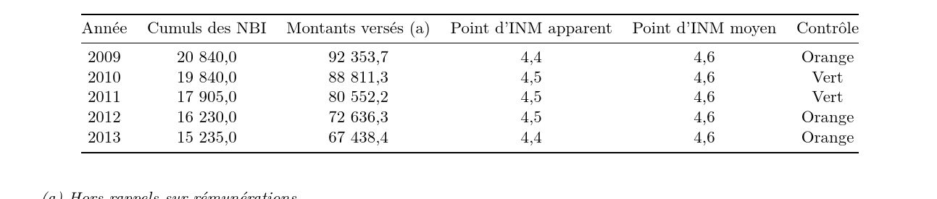


Pour aller vers l’observation :

Le test permet de contrôler que le nombre de points correspond au nombre de points arrêtés et, lorsque la variable est orange ou rouge, de démontrer que les points de NBI attribués sont non conformes.

AXE N° 3 - VÉRIFIER LA NBI ET LES CHANGEMENTS D’AFFECTATION
Objectif :
Contrôler la régularité de l’attribution de la NBI au regard des agents affectés dans un nouveau service.

Rappel de la règle :
Conformément à une jurisprudence constante, l'attribution de la NBI n'est pas liée au corps ou au grade d'appartenance mais à la nature des fonctions effectivement remplies par l'agent. La NBI cesse d'être versée lorsque l'agent n'exerce plus les fonctions y ouvrant droit (Conseil d’État, 26 mai 2008, Commune de Porto-Vecchio, requête 281913).
Application au logiciel :
Utiliser l’annexe du rapport d’analyse sur les événements de paye. Sur la base des données de paye saisies par la collectivité lors d’une modification de situation des agents, il est possible d’analyser les mobilités internes des agents dans la collectivité ou l’hôpital.

Point d’attention

- Le contrôle de ce test qui nécessite l’utilisation de l’annexe « contrôle événements de paye » reste un contrôle manuel.

Pour aller vers l’observation :

Des agents qui n’ont pas droit au versement de la NBI car le poste d’affectation n’ouvre pas ce droit à attribution, continuent de la percevoir. Vous pouvez alors conclure à une irrégularité.

AXE N° 4 - VÉrifier le nombre de points DE NBI selon la catÉgorie du bÉnÉficiaire
Objectif :
Détecter les cas d’attribution de NBI cumulés.
Rappel de la règle :
Le cumul de plusieurs NBI n’est pas possible.
Lorsqu’un fonctionnaire remplit les conditions pour percevoir une bonification à plus d’un titre en application des décrets n°2006-779 et 2006-780 du 3 juillet 2006, il ne perçoit qu’une NBI, celle dont le montant de points majorés est le plus élevé.

Application au logiciel :
L’absence de cumul est automatiquement vérifiée, par ce test entièrement automatisé.

Point d’attention

- La fiabilité de l’inférence de la catégorie statutaire, qui ne figure pas en base de paye mais est déduite par des algorithmes informatiques, n’est pas parfaite. Des agents pour lesquels la catégorie statutaire n’est pas correctement inférée pourraient ainsi être indûment relevés comme attributaires de NBI irrégulières.
- Les cumuls NBI/indemnités d’astreintes sont traités à la fiche n°


Pour aller vers l’observation :

Au-delà de l’appréciation de la régularité, vous pouvez vérifier l’efficience de la gestion pour une collectivité importante.

FICHEN° 4 - VÉRIFIER LA PRIME DE FONCTION DES PERSONNELS AFFECTÉS AU TRAITEMENT DE L’INFORMATION - « PRIME INFORMATIQUE » OU PFI
Objectifs:
- Vérifier si la prime informatique est réellement versée aux agents qualifiés, affectés dans des centres automatisés de traitement de l’information et les ateliers mécanographiques et qu’ils exercent des fonctions prévues réglementairement.
- Détecter les agents bénéficiaires de la prime qui ne remplissent pas les conditions nécessaires à son octroi.
- Contrôler la notion de centre automatisé de traitement de l’information selon la jurisprudence. Ces centres sont amenés à se raréfier, voire à disparaître.
Rappel de la règle :
La réglementation en vigueur limite le bénéfice de ces primes de fonction aux agents affectés dans les centres automatisés de traitement de l’information et les ateliers mécanographiques. Les autorités de contrôle et le juge administratif interprètent strictement la notion de « centres automatisés de traitement de l’information » et réservent l’attribution de ces primes aux collectivités dotées de tels centres « en termes d’équipe de personnels qualifiés en informatique, capables de créer, d’exploiter et d’adapter les logiciels informatiques pour les besoins d’un ensemble d’acteurs fonctionnant en réseau ».
Jurisprudence : CAA Marseille 30 juin 2009, Cne d’Avignon, req. n° 06MA02831 et CAA Nantes 28 mars 2013, req. n°10NT02574.
Les fonctions prévues réglementairement sont :
- chefs de projet, analystes, programmeurs de système d’exploitation, chefs d’exploitation, chefs programmeurs, pupitreurs, programmeurs, agents de traitement ;
- chefs d'atelier mécanographique, chefs opérateurs, opérateurs, moniteurs, dactylo-codeurs ;
Peuvent seuls bénéficier des primes de fonctions les agents dont le niveau hiérarchique n'excède pas celui fixé pour chacune des fonctions suivantes:
- cadres d'emploi catégorie A : analyste programmeur de système d'exploitation, chef exploitation, chef de projet ;
- cadres d'emploi catégorie B : chef programmeur, chef d'atelier mécanographique, programmeur pupitreur ;
- cadres d'emploi catégorie C : opérateur, agent de traitement, dactylo-codeur.

Application au logiciel :
Extraire les lignes de paye correspondantes pour une vérification manuelle ciblée. Un lien hypertexte est créé vers la base de données CSV « Prime informatique ».
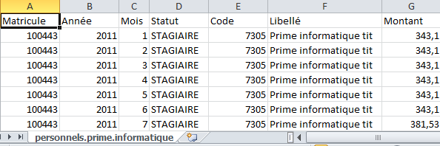
- Liste des agents bénéficiant d’une prime informatique

Interprétation : Le tableau CSV en lien avec le rapport d’analyse récapitule l’ensemble des agents bénéficiant de la prime informatique. Ce tableau est à compléter par des colonnes supplémentaires selon le modèle du tableau n° 7.

Axes d’investigation :
- Contrôler les conditions liées aux fonctions et au grade de l’agent.
- Contrôler la qualification de l’agent en demandant le justificatif de l’examen professionnel passé par agent bénéficiant de la prime.

- Documents à consulter :

Justificatifs des examens professionnels passés par les bénéficiares.
- Liste des agents bénéficiant d’une prime informatique issue du logiciel Altaïr à compléter par l’équipe de contrôle selon le modèle suivant
Matricule | Grade | Fonction | Examen prof. Aptitude | Date attribution | Montant perçu 2011-2015
100443 | Rédacteur | Programmeur | 29/06/2011 | 02/06/2002 | 26 102
100680 | Technicien | Chef programmeur | 29/06/2011 | 02/01/2001 | 26 575
100807 | Technicien | Chef programmeur | NON | 01/01/2001 | 24 778
101002 | Ingénieur principal | chef de projet | 03/12/1996 | 01/01/1997 | 30 446
101147 | Technicien | Programmeur | NON | 01/01/2001 | 20 231
101301 | Technicien | Programmeur | NON | 01/01/2001 | 15 267
101384 | Technicien | Programmeur | NON | 01/07/2006 | 20 241
101394 | Agent d'entretien | Agent de traitement | NON | 01/01/2001 | 10 526
101402 | Ingénieur subdivisionnaire | chef de projet | NON | 01/06/2002 | 30 446
101403 | Technicien | Programmeur | NON | 01/04/2005 | 20 243
101411 | Rédacteur | Programmeur | NON | 01/04/2005 | 17 776
101512 | Technicien | Programmeur | 01/06/2007 | 01/08/2007 | 20 242
101518 | Agent de maitrise | Cellule infrastructures | NON | Pas d'arrêté | 10 443
101597 | Ingénieur | chef de projet | NON | 01/07/2006 | 30 446
101593 | Adjoint technique | Agent de traitement | 01/06/2007 | 01/08/2007 | 10 052
101607 | Technicien | Programmeur | NON | 01/04/2005 | 18 427
101748 | Ingénieur subdivisionnaire | chef de projet | NON | 01/06/2002 | 30 446
101806 | Agent technique | Agent de traitement | NON | 01/04/2005 | 10 526
103023 | Agent d'entretien | Agent de traitement | NON | 01/01/2001 | 10 526
104150 | Technicien | Programmeur | NON | 01/11/2009 | 20 243
104306 | Technicien | Programmeur | NON | 01/04/2005 | 20 243
104333 | Ingénieur | chef de projet | NON | 01/04/2005 | 27 246
104742 | Technicien | Programmeur | 05/07/2007 | 01/08/2007 | 19 026
104851 | Technicien | Programmeur | 01/06/2007 | 01/08/1997 | 20 243
104890 | Technicien | Programmeur | 01/06/2007 | 16/07/2007 | 20 243
105155 | Adjoint administratif | Agent de traitement | 01/06/2007 | 01/08/2007 | 10 526
105307 | Technicien | Programmeur | 23/06/2008 | 01/07/2008 | 20 243
108308 | Technicien | Programmeur | NON | 01/01/2008 | 18 910
108451 | Contrôleur travaux | Programmeur | 23/06/2008 | 01/07/2008 | 20 243
109355 | Technicien | Programmeur | NON | 01/08/2014 | 4 290
Source : Retraitements CRTC (Code informatique 7305) |  |  |  |  | 585 195

Interprétation :
Les colonnes « Examen professionnel pour aptitude de l’agent » et « date d’attribution » de ce tableau permettent - après vérification avec l’organisme - de démontrer que certains agents ont perçu la prime informatique alors qu’ils n’étaient pas détenteurs de l’examen professionnel leur permettant de percevoir ladite prime ; de même, le grade et la fonction permettent de vérifier que certains agents n’avaient pas le grade correspondant aux conditions d’octroi de la prime informatique (par exemple : adjoint administratif, rédacteur, agent d’entretien, agent de maîtrise, adjoint technique).

Pour aller vers l’observation :

Vous formulez une observation en terme de régularité. La prime attribuée à l’origine par la collectivité à certains agents a été conservée par ces agents, même lorsque le centre automatisé de traitement de l’information n’existe plus et que, par conséquent, cette prime doit être supprimée. Vous pouvez dépasser ce constat de régularité en évoquant l’efficience de la gestion.

FICHE N° 5 - VÉRIFIER LES VACATIONS
Objectifs :
- Contrôler les vacations horaires
- S’assurer que les vacations sont versées conformément à la réglementation et à la jurisprudence pour les fonctionnaires et les agents contractuels.
- Contrôler le supplément familial de traitement (SFT) et l’indemnité de résidence
- S’assurer du respect des règles relatives aux agents vacataires.
- S’assurer que ces agents ne bénéficient pas du supplément familial de traitement ni de l’indemnité de résidence.
Rappel de la règle :
1. Le contrôle des vacations horaires
La jurisprudence a dégagé trois critères cumulatifs permettant de distinguer les agents vacataires des agents non titulaires par trois conditions cumulatives :
• Spécificité : le vacataire est recruté pour exécuter un acte déterminé ;
• Discontinuité dans le temps : l’emploi ne correspond pas à un besoin permanent ;
• Rémunération attachée à l’acte.
« Si l’une de ces conditions fait défaut, l’intéressé n’est pas considéré comme vacataire mais comme agent non titulaire » (Question écrite n° 26505 du 20 octobre 2003, JOAN (Q), n° 12, 23 mars 2004, p. 2323).
Les fonctionnaires et les contractuels non titulaires peuvent effectuer des vacations horaires à condition de bénéficier d'une autorisation de cumul d'activité accessoire et que les activités concernées ne fassent pas partie de leur service normal.
2. Le contrôle du supplément familial de traitement et de l’indemnité de résidence
Les contractuels vacataires rémunérés sur prestation horaire n’ont pas accès au SFT ni à l’indemnité de résidence, contrairement aux contractuels de droit public, dont les rémunérations sont calculées sur une base indiciaire. Les non-titulaires sur contrat effectuant des vacations à titre accessoire pour leur propre employeur ne peuvent bénéficier de paiements complémentaires de SFT ou d’indemnité de résidence au titre de ces activités accessoires.

- Contrôle des vacations horaires

Application au logiciel :
Trois liens hypertextes sont créés vers la base de données CSV pour les fonctionnaires et les agents contractuels percevant des vacations horaires.
- Liste des fonctionnaires percevant des vacations horaires
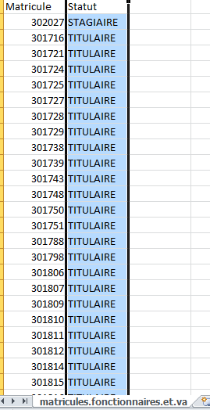 | 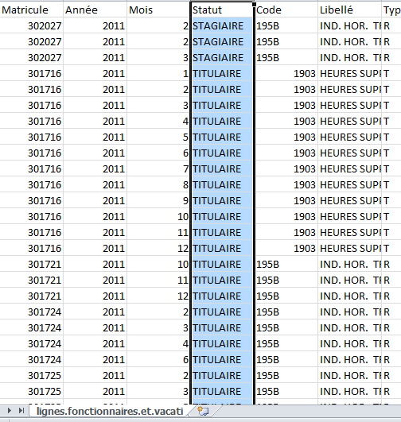 | 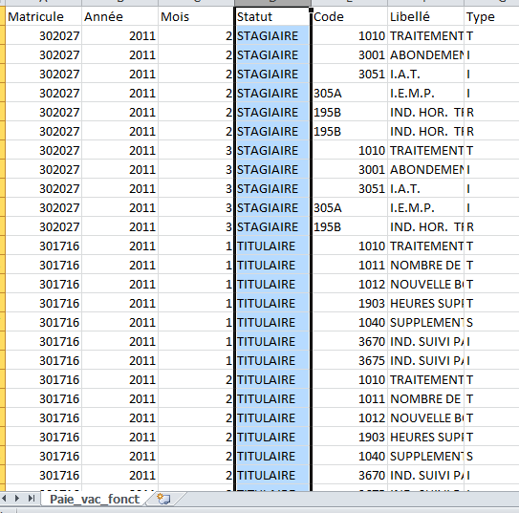
Interprétation :
Les vacataires rémunérés à la vacation horaire n’ont, en principe, pas accès au régime indemnitaire dont bénéficient les titulaires et non-titulaires. L’assemblée délibérante peut toutefois explicitement prévoir de déterminer le taux des vacations horaires par référence à ces régimes, de sorte que les montants versés peuvent équivaloir à ce que pourraient percevoir des titulaires ou non-titulaires. Les vacataires bénéficiant d’une référence de type indemnitaire perçoivent ainsi parfois des lignes de rémunération identifiées, par abus de codage en base de paye, comme indemnitaires (catégorie « Indemnité » des bases XML et type « I » des bases CSV).
Cette situation n’est régulière que s’il s’agit d’un ajustement des formules de calcul du taux horaire par référence à un régime indemnitaire, dont l’application stricto sensu serait irrégulière.

Axe d’investigation :
  - Vérifier que les emplois correspondants ne sont pas en rapport avec l’emploi principal.

Documents à consulter :

Délibérations présentant les autorisations de cumul.
- Liste des agents contractuels percevant des vacations
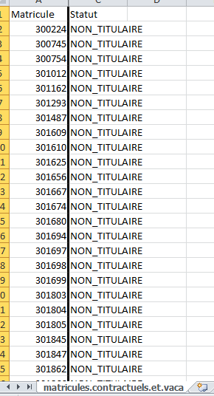 | 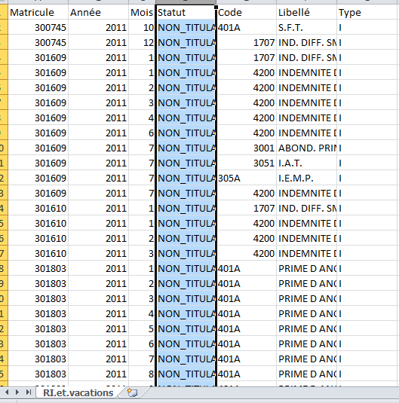 | 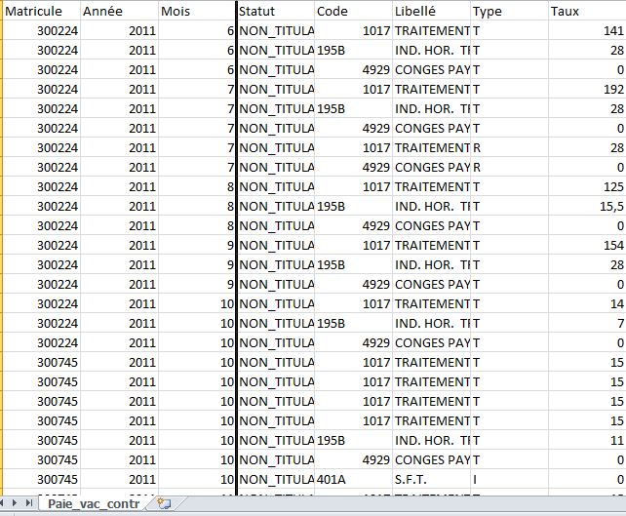
Interprétation :
Par ailleurs, des vacations peuvent être effectuées par des contractuels de l’établissement sur autorisation de cumul d’activité accessoire, à condition d’avoir obtenu cette autorisation. Le régime indemnitaire dont ils bénéficient pour leur activité principale ne s’étend pas en principe à l’activité accessoire.

Axe d’investigation :
  - Vérifier l’existence, l’applicabilité et les termes de la délibération correspondante, notamment les formules de calcul mettant en œuvre cette référence du régime indemnitaire.

Documents à consulter :

Délibérations prévoyant un ajustement du taux de calcul des vacations par référence à un régime indemnitaire.

- Contrôle du SFT et de l’indemnité de résidence
Application au logiciel :
Trois liens hypertextes sont créés vers la base de données CSV pour les vacataires percevant le SFT ou une indemnité de résidence.
Interprétation :
Les fichiers au format tableur CSV, en lien hypertexte dans le rapport d’analyse, récapitulent l’ensemble des agents vacataires ayant perçu un SFT et une indemnité de résidence, contrairement à la réglementation.

Points d’attention :

- La détection des vacations et des vacataires dans le mode heuristique est très imparfaite, aucun élément de la convention cadre n’obligeant les organismes à caractériser ces agents vacataires, ni les rémunérations correspondantes, de manière homogène et lisible. Si le contrôle porte sur ce domaine, il est préférable d’utiliser le mode exact avec l’onglet Codes (cf. fiche ). Il convient alors de se procurer les codes de paye des lignes de paye spécifiques aux vacations et de renseigner la ligne correspondante de l’onglet « Codes » de l’interface graphique principale. La liste des codes est disponible lors de la production par le logiciel du rapport Altaïr, en annexe et en lien dans le rapport, au format tableur CSV. Elle est intitulée « Codes et libellés de paye ».
- Le grade des vacataires détectés est par convention « V » dans les bases CSV. Cette convention permet éventuellement de réaliser des tris sur tableur, les bases de paye ne comportant en général aucune indication de grade pour les vacataires (ou alors une indication erronée ou improprement confondue avec l’emploi). Cette détection n’est assurées que si un mot proche de « vacataire » est trouvé dans le libellé d’emploi ou de gradre. Elle est donc imparfaite.

Pour aller vers l’observation :

Après contradiction avec la collectivité ou l’établissement hospitalier, si les éléments de rémunération relatifs au SFT et à l’IR figurant dans le tableau pour les agents ayant réalisé des vacations horaires ne sont pas contestés par l’organisme, vous pouvez conclure à une irrégularité.

FICHE N° 6 - CONTRÔLER L’INDEMNITÉ D’ADMINISTRATION ET DE TECHNICITÉ (IAT) ET L’INDEMNITÉ FORFAITAIRE POUR TRAVAUX supplÉMENTAIRES (IFTS)
Objectifs :
- Contrôler si l’IAT et l’IFTS sont versées conformément à la réglementation et en application de délibérations prises par l’organisme contrôlé.
- Détecter les agents qui ne sont pas éligibles à l’IAT.
- Détecter les agents qui ne sont pas éligibles à l'IFTS : les fonctionnaires dont l’indice brut est inférieur à 380 (INM 350) et les contractuels non prévus par un tableau d’assimilation.
- Vérifier que des agents ne bénéficient pas de cumuls de primes contraires à la réglementation : IAT + IFTS et IAT ou IFTS + RIFSEEP.
Rappel de la règle :
1. Le contrôle de l’IAT :
L’IAT est versée aux fonctionnaires de catégorie C dont la rémunération est au plus égale à celle qui correspond à l'indice brut (IB) 380. Elle doit être versée selon un rythme mensuel depuis le 1er janvier 2003.
Des exceptions notables doivent toutefois être relevées :
Certains cadres d'emplois ne peuvent pas bénéficier de l'IAT : les techniciens supérieurs territoriaux jusqu'à l'indice brut 380, les contrôleurs territoriaux jusqu'à l'IB 380, les auxiliaires de puériculture territoriaux, les auxiliaires de soins territoriaux.
L'IAT ne peut pas se cumuler avec l’indemnité forfaitaire pour travaux supplémentaires (IFTS) ; en revanche, elle peut se cumuler avec les indemnités horaires pour travaux supplémentaires (IHTS).
L’IAT ne peut pas se cumuler avec le régime indemnitaire tenant compte des fonctions, des sujétions, de l’expertise et de l’engagement professionnel (RIFSEEP), qui est exclusif de toutes autres primes et indemnités liées aux fonctions et à la manière de servir.
Cette indemnité n’est pas non plus cumulable avec la prime technique de l’entretien, des travaux et de l’exploitation.

2. Le contrôle de l’IFTS :
« Un arrêté conjoint des ministres chargés de la fonction publique, du budget et du ministre intéressé autorise, le cas échéant, et selon un tableau d’assimilation, le versement de l’indemnité prévue par le présent décret, dès lors qu’ils exercent en administration centrale, à d’autres fonctionnaires de grade équivalent et à des agents non titulaires de droit public » (article 1er du décret n° 2002-62 du 14 janvier 2002). Dans le cas d’une collectivité territoriale, d’un groupement de collectivités ou d’un établissement qui leur est rattaché, il incombe à l’ordonnateur de prendre les mesures d’application correspondantes. Cf. art. 88 de la loi n° 84-53 du 26 janvier 1984 et le décret n° 2002-62 du 14 janvier 2002.

3. Les contrôles de cumul :
- L’IFTS ne peut pas se cumuler avec l'IAT ; en revanche, elle peut se cumuler avec les IHTS, depuis le 21 novembre 2007.
- L’IFTS ne peut pas se cumuler avec la prime de fonctions et de résultats (PFR) prévue au décret.
- L’IFTS n’est pas cumulable avec le régime indemnitaire tenant compte des fonctions, des sujétions, de l’expertise et de l’engagement professionnel (RIFSEEP), qui est exclusif de toutes autres primes et indemnités liées aux fonctions et à la manière de servir.
- L’IFTS n’est pas cumulable avec un logement concédé par nécessité absolue de service.

- Le contrôle de l’IAT

Application au logiciel :

Un lien hypertexte est créé vers la base de données CSV « Cumul IAT et IFTS ». Le test, entièrement automatisé, correspond au cumul de l’IAT et de l’IFTS.
Les cas d’IAT attribuée à des agents « non éligibles », de catégorie B mais percevant un indice net majoré supérieur à 350 ou de catégorie A, sont automatiquement repérés. Un tableau accessible en lien avec le rapport recense les éventuels écarts à la réglementation.
- Liste des agents cumulant l’IAT et l’IFTS
Nom | Matricule | Année | Mois |  | Code | Libellé | Montant | Type | Emploi | Grade | Indice | Statut | Catégorie
… | ... | 2009 | 12 |  | 502N | I.F.T.S. | 96,4 | I | CHARGE DU BUDGET | REDACTEUR TERRITORIAL | 352 | TITULAIRE | B
 |  | 2009 | 12 |  | 503N | I.A.T. | 32,77 | I | CHARGE DU BUDGET | REDACTEUR TERRITORIAL | 352 | TITULAIRE | B
 |  | 2010 | 7 |  | 502N | I.F.T.S. | 116,26 | I | ASSISTANTE REDACTION INTERNET | REDACTEUR TERRITORIAL | 362 | TITULAIRE | B
 |  | 2010 | 7 |  | 503N | I.A.T. | 5,64 | I | ASSISTANTE REDACTION INTERNET | REDACTEUR TERRITORIAL | 362 | TITULAIRE | B
 |  | 2010 | 12 |  | 502N | I.F.T.S. | 53,98 | I | CHARGE ECONOMIE SOCIALE SOLIDA | REDACTEUR TERRITORIAL | 352 | TITULAIRE | B
 |  | 2010 | 12 |  | 503N | I.A.T. | 81,55 | I | CHARGE ECONOMIE SOCIALE SOLIDA | REDACTEUR TERRITORIAL | 352 | TITULAIRE | B
 |  | 2010 | 12 |  | 502N | I.F.T.S. | 130,8 | I | ASSISTANT GESTION SOCIALE | REDACTEUR TERRITORIAL | 352 | TITULAIRE | B
 |  | 2010 | 12 |  | 503N | I.A.T. | 9,89 | I | ASSISTANT GESTION SOCIALE | REDACTEUR TERRITORIAL | 352 | TITULAIRE | B
 |  | 2012 | 3 |  | 502N | I.F.T.S. | 125,95 | I | ASSISTANT ADM ET FINANCIER | REDACTEUR TERRITORIAL | 352 | TITULAIRE | B
 |  | 2012 | 3 |  | 503N | I.A.T. | 13,17 | I | ASSISTANT ADM ET FINANCIER | REDACTEUR TERRITORIAL | 352 | TITULAIRE | B
... | ... | 2012 | 5 |  | 202N | I.F.T.S. | 217,64 | I | MAITRE NAGEUR SAUVETEUR | EDUCATEUR DES APS | 466 | NON_TITULAIRE | B
 |  | 2012 | 5 |  | 203N | I.A.T. | 12,03 | I | MAITRE NAGEUR SAUVETEUR | EDUCATEUR DES APS | 466 | NON_TITULAIRE | B
 |  | 2012 | 5 |  | 202N | I.F.T.S. | 169,37 | I | MAITRE NAGEUR SAUVETEUR | EDUCATEUR DES APS | 443 | NON_TITULAIRE | B
 |  | 2012 | 5 |  | 203N | I.A.T. | 22,06 | I | MAITRE NAGEUR SAUVETEUR | EDUCATEUR DES APS | 443 | NON_TITULAIRE | B
 |  | 2012 | 6 |  | 502N | I.F.T.S. | 33,22 | I | CHARGE BUDGET ET EFFECTIFS | REDACTEUR TERRITORIAL | 384 | TITULAIRE | B
 |  | 2012 | 6 |  | 503N | I.A.T. | 92,52 | I | CHARGE BUDGET ET EFFECTIFS | REDACTEUR TERRITORIAL | 384 | TITULAIRE | B
 |  | 2012 | 9 |  | 502N | I.F.T.S. | 33,22 | I | CHARGE SUIVI DES EXPLOITATIONS | REDACTEUR TERRITORIAL | 352 | TITULAIRE | B
 |  | 2012 | 9 |  | 503N | I.A.T. | 62,11 | I | CHARGE SUIVI DES EXPLOITATIONS | REDACTEUR TERRITORIAL | 352 | TITULAIRE | B
 |  | 2012 | 9 |  | 502N | I.F.T.S. | 53,29 | I | GESTIONNAIRE REMU RETRAITE | REDACTEUR TERRITORIAL | 352 | TITULAIRE | B
 |  | 2012 | 9 |  | 503N | I.A.T. | 62,57 | I | GESTIONNAIRE REMU RETRAITE | REDACTEUR TERRITORIAL | 352 | TITULAIRE | B
 |  | 2012 | 12 |  | 502N | I.F.T.S. | 8,3 | I | CHARGE ADM ET FINANCIER | REDACTEUR | 358 | TITULAIRE | B
... | ... | 2012 | 12 |  | 503N | I.A.T. | 79,05 | I | CHARGE ADM ET FINANCIER | REDACTEUR | 358 | TITULAIRE | B
Interprétation :
Le tableau récapitule l’ensemble des titulaires et non-titulaires ayant perçu le cumul d’indemnités IAT et IFTS.

Le logiciel indique pour information l’ensemble des libellés de codes de paye retenus par la collectivité pour l’octroi de l’IAT et de l’IFTS.

Axes d’investigation :
- Vérifier la liste des agents cumulant l’IAT et l’IFTS : contrôler si le cumul est lié au changement de grade justifiant le passage du versement de l’IAT à l’IFTS, par exemple, en cas de passage de catégorie C à catégorie B, avec un indice brut supérieur à 380. Lorsque c’est le cas, le cumul, s’il existe, doit n’être que temporaire ; vérifier dès lors qu’il y a eu régularisation par la suite.
- Vérifier, éventuellement, les cumuls avec le RIFSEEP et les primes techniques ; ils ne sont pas testés par le logiciel mais peuvent faire l’objet d’investigations par tableau croisé dynamique ou tri.

Point d’attention

- Lorsque des attributions d’IAT et d’IFTS à des non-titulaires sont détectées, il convient de vérifier l’existence d’une délibération les prévoyant.

Documents à consulter :

Délibérations.

- Contrôle de l’attribution de l’IFTS aux contractuels
2.1 Un lien hypertexte est créé vers la base de données CSV « IFTS aux contractuels », correspondant au tableau ci-après.
- Liste des agents contractuels ayant perçu l’IFTS
Matricule | Année | Mois | Statut | Catégorie | Code | Libellé | Indice | Montant
... | 2009 | 12 | NON_TITULAIRE | A | 202N | I.F.T.S. | 783 | 226,72
 | 2010 | 1 | NON_TITULAIRE | A | 202N | I.F.T.S. | 783 | 226,72
 | 2010 | 2 | NON_TITULAIRE | A | 202N | I.F.T.S. | 783 | 226,72
 | 2010 | 3 | NON_TITULAIRE | A | 202N | I.F.T.S. | 783 | 226,72
 | 2010 | 4 | NON_TITULAIRE | A | 202N | I.F.T.S. | 783 | 226,72
 | 2010 | 5 | NON_TITULAIRE | A | 202N | I.F.T.S. | 783 | 226,72
 | 2010 | 6 | NON_TITULAIRE | A | 202N | I.F.T.S. | 783 | 226,72
... | 2010 | 7 | NON_TITULAIRE | A | 202N | I.F.T.S. | 783 | 227,85
 | 2010 | 8 | NON_TITULAIRE | A | 202N | I.F.T.S. | 783 | 113,92
 | 2008 | 11 | NON_TITULAIRE | A | 202N | I.F.T.S. | 461 | 178,81
 | 2008 | 12 | NON_TITULAIRE | A | 202N | I.F.T.S. | 461 | 178,81
 | 2009 | 1 | NON_TITULAIRE | A | 202N | I.F.T.S. | 461 | 178,81
 | 2009 | 2 | NON_TITULAIRE | A | 202N | I.F.T.S. | 461 | 178,81
 | 2009 | 3 | NON_TITULAIRE | A | 202N | I.F.T.S. | 461 | 178,81
 | 2009 | 4 | NON_TITULAIRE | A | 202N | I.F.T.S. | 461 | 178,81
 | 2009 | 5 | NON_TITULAIRE | A | 202N | I.F.T.S. | 461 | 178,81
 | 2009 | 6 | NON_TITULAIRE | A | 202N | I.F.T.S. | 461 | 178,81
Interprétation :
En cas d’absence de délibération, les agents renseignés dans ce tableau perçoivent des indemnités de manière irrégulière.

Documents à consulter :

Délibérations attribuant des IFTS aux agents non titulaires.

2.2 Un autre lien hypertexte est également créé vers la base de données CSV « IFTS anormales » pour les personnels de catégorie B percevant un indice brut inférieur à 380 (INM inférieur à 350).
- Liste des agents de catégorie B ayant perçu l’IFTS dont l’indice <380
Matricule | Année | Mois | Statut | Grade | Catégorie | Code | Libellé | Indice | Montant
... | 2010 | 9 | NON_TITULAIRE | EDUCATEUR TER.APS 2EME CLASSE | B | 202N | I.F.T.S. | 0 | 66,72
... | 2010 | 9 | NON_TITULAIRE | EDUCATEUR TER.APS 2EME CLASSE | B | 202N | I.F.T.S. | 0 | 66,72

Interprétation :
Le tableau recense les agents de catégorie B ayant perçu l’IFTS alors qu’ils ne sont pas éligibles, l’indice net majoré correspondant à leur traitement étant inférieur à 350 (IB 380).

Pour aller vers l’observation :

Vous pouvez signaler l’attribution irrégulière d’IAT et d’IFTS et vérifier auprès de l’organisme que des régularisations tardives n’ont pas été effectuées.

FICHE N° 7 - CONTRÔLER LA PRIME DE FONCTIONS ET DE RÉSULTATS (PFR)
Objectifs :
- S’assurer que la réglementation a bien été suivie, dans le cas où la collectivité ou l’établissement public a mis en place la PFR.
- Détecter les bénéficiaires de la PFR qui ne sont pas de catégorie A.
- Détecter les agents qui ont cumulé la PFR avec d'autres indemnités liées aux fonctions et à la manière de servir (IFTS).
- Vérifier que l’évolution des montants attribués témoigne d’un bonne efficience de la dépense publique.
Rappel de la règle :
Le décret n° 2008-1533 du 22 décembre 2008 instituant la PFR et les arrêtés des 22 décembre 2008, 9 octobre 2009 et 9 février 2011 fixent les conditions d’attribution de la prime de fonctions et de résultats.
Cette prime remplace les indemnités composant le régime indemnitaire des administrateurs civils (IFTS, indemnité de fonctions et de résultats et prime de rendement) depuis le 1er janvier 2010 et celles composant le régime indemnitaire des attachés d'administration du ministère de l'intérieur et des directeurs de préfectures (IFTS et IEMP) depuis le 1er janvier 2011.
La prime concerne la filière administrative pour les cadres d'emplois : administrateurs, directeurs, attachés et secrétaires de mairie.
Elle comprend deux parts :
- une part tenant compte des responsabilités, du niveau d'expertise et de sujétions spéciales liées aux fonctions exercées : « part fonctionnelle PF » ;
- une part liée aux résultats de la procédure d'évaluation individuelle et la manière de servir : « part résultats individuels PR ».
La « part fonctionnelle » est réduite en cas d'attribution d'un logement concédé par nécessité absolue de service.
Cette prime a vocation à être remplacée par l'IFSE ( régime indemnitaire tenant compte des fonctions, des sujétions, de l'expertise et de l'engagement professionnel dans la fonction publique de l'État - RIFSEEP).
- Contrôle de la PFR
Application au logiciel :
Le logiciel identifie, de façon entièrement automatisée :
- la catégorie statutaire des bénéficiaires ;
- la liste des agents non titulaires, attributaires de la PFR ;
et précise dans un fichier tableur au format CSV :
- la liste des agents bénéficaires de la PFR qui ne sont pas de catégorie A ;
- la liste des agents bénéficiaires de la PFR qui sont des non-titulaires.
- Plafonds annuels de la PFR au 1er janvier 2010
Grade | Part Fonctions  En € | Part Résultats  En € | Plafond annuels maxi (En €)
Administrateur général | 4 900 | 4 900 | 58 800
Administrateur hors classe | 4 600 | 4 600 | 55 200
Administrateur | 4 150 | 4 150 | 49 800
Directeur | 2 500 | 1 800 | 25 800
Attaché principal | 2 500 | 1 800 | 25 800
Attaché | 1 750 | 1 600 | 20 100
Secrétaire de mairie | 1 750 | 1 600 | 20 100

Axes d’investigation :
- Examiner la progression de la rémunération indemnitaire en résultat et vérifier si cette évolution est corrélée avec celle des fonctions ou des responsabilités exercées.

- Contrôler si les plafonds annuels de la PFR sont dépassés par certains agents de l’organisme. Dans le rapport créé par le logiciel, sont aussi précisées les quotités de temps de travail.

Point d’attention

- Un tableau CSV accessible en lien hypertexte dans le rapport d’analyse recense les cas de PFR attribuée à des non-titulaires. Contrairement à l’IAT et à l’IFTS, aucun texte réglementaire n’autorise l’octroi de la PFR à des contractuels.

Documents à consulter :

Délibérations qui octroieraient irrégulièrement une PFR à des non-titulaires ; dossiers des personnels, fiches de poste.

- Contrôle du cumul
Application du logiciel :
Le logiciel réalise le test réglementaire sur le cumul « PFR/IFTS », grâce à un lien hypertexte créé vers la base de données CSV « Cumul PFR/IFTS ».
Il produit les deux tableaux suivants sur la valeur de l’agrégat annuel (PFR ou IFTS) ainsi que les variations de l’agrégat mensuel moyen (PFR et IFTS) pour les bénéficiaires de la PFR. La colonne « Régime » indique si une situation de cumul (a priori anormale) est détectée ou pas.
- Valeur de l’agrégat annuel (PFR ou IFTS), pour l’ensemble de la période contrôlée, pour les bénéficiaires de la PFR
Matricule | Année | Agrégat | Régime | nb.mois | Grade
10290 | 2013 | 4 858 | Pas de cumul IFTS/PFR | 12 | ATTACHE
10290 | 2014 | 5 891 | Pas de cumul IFTS/PFR | 12 | ATTACHE
10290 | 2015 | 490,9 | Pas de cumul IFTS/PFR | 1 | ATTACHE
10422 | 2013 | 15 117 | Pas de cumul IFTS/PFR | 12 | DIRECTEUR TERRITORIAL
10422 | 2014 | 19 564 | Pas de cumul IFTS/PFR | 12 | DIRECTEUR TERRITORIAL
10422 | 2015 | 19 564 | Pas de cumul IFTS/PFR | 12 | DIRECTEUR TERRITORIAL
10503 | 2013 | 579,6 | Pas de cumul IFTS/PFR | 2 | ATTACHE
10503 | 2014 | 4 755 | Pas de cumul IFTS/PFR | 12 | ATTACHE
10503 | 2015 | 7 237 | Pas de cumul IFTS/PFR | 12 | ATTACHE
19 | 2013 | 5 003 | Pas de cumul IFTS/PFR | 12 | ATTACHE PRINCIPAL
19 | 2014 | 7 064 | Pas de cumul IFTS/PFR | 12 | ATTACHE PRINCIPAL
19 | 2015 | 7 064 | Pas de cumul IFTS/PFR | 12 | DIRECTEUR TERRITORIAL
510 | 2013 | 15 398 | Pas de cumul IFTS/PFR | 12 | DIRECTEUR TERRITORIAL
510 | 2014 | 19 027 | Pas de cumul IFTS/PFR | 12 | DIRECTEUR TERRITORIAL
- Valeur de l’agrégat mensuel moyen (PFR ou IFTS) pour les bénéficiaires de la PFR
Matricule | Années | Variation (%) | Moyenne géométrique annuelle(%)
10290 | 2013, 2014, 2015 | 21,3 | 10,1
10422 | 2013, 2014, 2015 | 29,4 | 13,8
10503 | 2013, 2014, 2015 | 108,1 | 44,3
19 | 2013, 2014, 2015 | 41,2 | 18,8
510 | 2013, 2014, 2015 | 23,6 | 11,2
64 | 2013, 2014, 2015 | 0,1 | 0,1
843 | 2013, 2014, 2015 | 37,2 | 17,1
94 | 2013, 2014, 2015 | 43,9 | 19,9
Interprétation :
Les montants annuels et l’évolution des cumuls de PFR (et éventuellement d’IFTS) sont également retracés dans le temps par ces deux tableaux. Lorsque la PFR a remplacé l’IFTS en cours d’année, l’agrégat pris en compte est le cumul des montants mensuels d’IFTS et de PFR versés en cours d’année.


Axes d’investigation :
- Contrôler les cas de cumuls irréguliers de la PFR avec le RIFSEEP (à compter de 2016-2017) ;
- Examiner les cas de cumuls de PFR et d’IFTS pendant quelques mois au cours de la première année (2010 à 2013) et, le cas échéant, les régularisations ultérieures.

Pour aller vers l’observation :

Une observation est envisageable sur la mise en place du régime indemnitaire durant la période contrôlée, notamment sur les modalités d’attribution du RIFSEEP en lieu et place de la PFR à compter du 1er janvier 2017.

Pour aller plus loin :
Le contrôle sur le cumul PFR-RIFSEEP est réalisable à partir du tableau de données extraites du logiciel (cf. guide de formation pour les extractions des données de la paye » en ligne sur SESAM intitulé « Table ») en filtrant les données du logiciel EXCEL pour les champs: Matricule, Catégorie (A, B, C, NA), Emploi ou Grade, Codes primes PFR, Codes primes RIFSEEP.
Lorsque les moyennes géométriques annuelles sont élevées, il importe de faire la part des artefacts liées aux données (par exemple, un rappel enregistré sur une période d’activité très courte). Une fois les observations consolidées par l’examen des données individuelles, elles pourront être rapprochées des évolutions constatées dans le compte de gestion (sous-compte 64118) afin d’apprécier l’impact de l’instauration de la PFR (et du RIFSEEP) sur la dépense indemnitaire.

FICHE N° 8 - CONTRÔLER LES INDEMNITÉS HORAIRES POUR TRAVAUX SUPPLÉMENTAIRES (IHTS)
Objectifs :
- Contrôler l’attribution de l’IHTS aux agents de catégorie A ;
- Vérifier le plafonnement des heures supplémentaires mensuelles ;
- Vérifier l’attribution d’heures supplémentaires supérieures ou égales à 220 heures/an ou à 180 heures/an dans la FPH.
Rappel de la règle :
Les conditions d’octroi
Le versement des IHTS est marqué par une triple spécificité :
- les IHTS ne peuvent être perçues par les agents de catégorie A (ou assimilés), d’une manière générale ; dans le cas de la fonction publique hospitalière, de nombreux emplois font toutefois exception à ce principe (arrêté du 25 avril 2002) ;
- elles ne sont pas cumulables avec certains régimes de paiement ;
- elles sont plafonnées mensuellement, selon des quotités qui varient en fonction du versant de la fonction publique et de l’emploi occupé. Enfin, il peut être dérogé à ces plafonds dans des conditions limitatives.
En bénéficient les agents titulaires et stagiaires employés à temps complet appartenant aux catégories C ou B et les agents non titulaires à temps complet de même niveau dès lors qu’une délibération le prévoit ou, dans les établissements hospitaliers, lorsqu’une décision de l’autorité administrative le prévoit ; les agents employés à temps partiel et à temps non complet sont soumis à un mode particulier de calcul des IHTS.
Des conditions particulières d’octroi sont prévues :
- mise en œuvre préalable d’instruments automatisés de décompte du temps de travail dans la collectivité ;
- possibilité de décompte déclaratif pour les sites dont l’effectif des agents susceptibles de percevoir des IHTS est inférieur à 10 et les personnels exerçant leur activité hors de leurs locaux de rattachement ;
- délibération de l’organe délibérant (ou de l’autorité administrative, dans les établissements hospitaliers) fixant, par cadres d’emplois et fonctions, la liste des emplois qui, en raison des missions exercées, ouvrent droit aux heures supplémentaires ;
- les travaux supplémentaires ne peuvent excéder 25 heures au cours d’un même mois. Pour la filière médico-sociale, le seuil est limité à 15 heures ou à 18 heures, selon les emplois. Les heures de dimanches, de jours fériés ou de nuits sont prises en compte pour l’appréciation de ce plafond ;
- dans le cadre de l’aménagement et de la réduction du temps de travail, l’organe délibérant peut déterminer, après avis du comité technique paritaire (CTP), la nature des fonctions justifiant des dépassements d’horaires ;
- dans des circonstances exceptionnelles et pour une durée limitée, les agents peuvent réaliser des heures supplémentaires au-delà du contingent mensuel sur décision motivée de l’autorité territoriale avec information immédiate des représentants du personnel au CTP.

Les modalités de liquidation
1. Cas des agents à temps complet
Les IHTS sont calculées sur la base d’un taux horaire prenant pour base le montant du traitement brut annuel de l’agent (NBI comprise, sous réserve de confirmation par un texte officiel) et de l’indemnité de résidence divisée par 1 820. Ce taux horaire est ensuite majoré dans les conditions suivantes : 125 % pour les 14 premières heures ; 127 % pour les heures suivantes.
L’heure supplémentaire est majorée de 100 % lorsqu’elle est effectuée de nuit (de 22 heures à 7 heures) et de 66 % lorsqu’elle est accomplie un dimanche ou un jour férié.
2. Cas des agents employés à temps partiel
Le taux moyen est toujours non majoré et égal à la fraction suivante :
(Traitement brut annuel + indemnité de résidence + NBI)/1 820.
3. Cas des agents à temps non complet :
Un fonctionnaire à temps non complet amené à effectuer des heures au-delà de la durée normale définie lors de la création de l’emploi qu’il occupe est rémunéré sur une base horaire résultant d’une proratisation de son traitement (heures dites « complémentaires »), tant que le total des heures effectuées ne dépasse pas la durée du cycle de travail défini par la collectivité pour les agents à temps complet.

Règles de cumul
Les IHTS ne sont pas cumulables avec :
- le régime spécifique des heures supplémentaires d’enseignement ;
- un repos compensateur.
Elles ne peuvent pas être versées à un agent pendant les périodes d’astreinte (sauf si celles-ci donnent lieu à intervention non compensée) ni pendant les périodes ouvrant droit au remboursement des frais de déplacement.

Objectif 1 – Contrôler l’attribution de l’IHTS à des agents de catégorie A
Ce test est automatisé à partir des inférences de catégorie statutaire.
Application au logiciel :
Un lien hypertexte est créé vers la base de données CSV « IHTS versées à des agents de catégorie A ».
- Heures supplémentaires versées à des agents de catégorie A
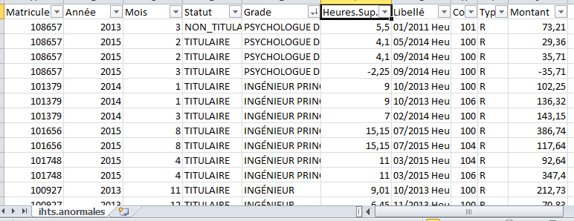

Interprétation :
Des heures supplémentaires ont été versées à des agents de catégorie A de la fonction publique territoriale, contrairement à la réglementation. Toutefois, si les agents concernés faisaient partie de la fonction publique hospitalière, les psychologues et les ingénieurs informaticiens ne seraient pas concernés par cette observation.

Points d’attention

- Déterminer, par un examen visuel des libellés, s’il s’agit en réalité d’indemnités forfaitaires complémentaires pour élections (IFCE), selon le décret n° 86-252 du 20 février 1986 et le décret n° 2002-63 du 14 janvier 2002.
L’article 5 de l’arrêté du 27 février 1962 relatif aux indemnités forfaitaires complémentaires pour élections (IFCE) prévoit en effet les indemnités que peuvent percevoir certains fonctionnaires territoriaux (y compris de catégorie A) à l’occasion des consultations électorales.
- Cette difficulté ne se pose qu’en mode de traitement heuristique et peut donc être évitée si les codes de paye sont renseignés dans l’onglet « Codes » en mode de traitement exact (cf annexe n° 3).
- S’assurer auprès du service gestionnaire de l’organisme de la validité des informations du tableau ci-dessus et le compléter, par exemple, en rajoutant les colonnes proposées dans le tableau ci-dessous.
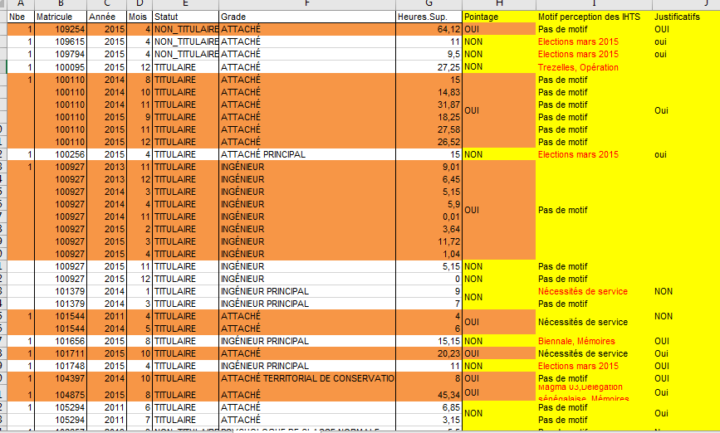
- Heures supplémentaires versées à des agents de catégorie A,
tableau soumis à la contradiction
Interprétation :
Le tableau issu du rapport d’analyse est transmis à la collectivité pour contradiction. Dans les colonnes en jaune, les absences de motif et de justificatifs permettent de détecter les agents qui n’auraient pas dû percevoir d’heures supplémentaires.


Point d’attention

- De rares cas d’inférences de catégorie statutaire erronée (notamment dans la FPH) peuvent éventuellement perturber ce test. Le logiciel essaie, en effet, de déduire la catégorie du libellé du grade, mais les formules de correspondance grade-catégorie sont imparfaites.

Documents à consulter :

Délibération relative à la mise en place des indemnités forfaitaires complémentaires pour élections (IFCE).

Objectif 2 : Vérifier le plafonnement des heures supplémentaires mensuelles
Rappel de la règle :
Dans la filière médico-sociale, le contingent mensuel est limité à 15 heures pour les cadres d’emplois suivants :
- Rééducateur de classe supérieure et classe normale (cat B)
- Puéricultrice cadre supérieur de santé, puéricultrice cadre de santé (cat A)
- Puéricultrice de classe supérieure, puéricultrice de classe normale (cat A)
- Infirmier de classe supérieure et de classe normale (cat B)
- Auxiliaire de puéricultrice (cat C)
- Auxiliaire de soins (cat C)
- Ce contingent est limité à 18 heures maximum pour les cadres d’emplois suivants :
- Cadre de santé infirmiers, rééducateurs, assistants médicotechniques (cat A)
- Sage-femme de classe exceptionnelle, classe supérieure et classe normale (cat A)

Points d’attention

- Les heures supplémentaires sont payées après service fait, mais non nécessairement au cours du mois de leur réalisation.
- Certaines collectivités ne rattachent pas les rappels au mois auquel est constaté le service fait, contrairement à ce que prévoit la convention-cadre nationale de dématérialisation (le mois de rattachement du rappel doit être renseigné dans le champ « Période de référence »).
- Il convient préalablement d’apprécier le niveau de fiabilité des bases sur ces éléments.

Application au logiciel :
Un lien hypertexte est créé vers la base de données au format CSV « IHTS supérieures à 25 IHTS/mois pour la FPT », et un autre pour le seuil de 15 h/mois pour la FPH.
- Heures supplémentaires en excès du seuil de 25h/mois

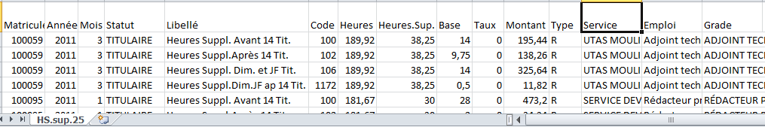

Interprétation :
Ce tableau permet de détecter les agents bénéficiaires de plus de 25 IHTS par mois dans la FPT.

- Contrôler si la collectivité a pris une délibération fixant la liste des emplois dont les missions impliquent la réalisation effective d'heures supplémentaires, conformément à l’annexe du décret n° 2016-33 du 20 janvier 2016 fixant la liste des pièces justificatives des dépenses des collectivités territoriales, des établissements publics locaux et des établissements publics de santé « 210224.Indemnités horaires pour travaux supplémentaires », ainsi que la décision justifiant le dépassement du contingent mensuel autorisé.

Le tableau suivant, selon les données extraites, peut servir au dialogue avec le service gestionnaire.

- Heures supplémentaires en excès du seuil de 25h/mois
Interprétation :
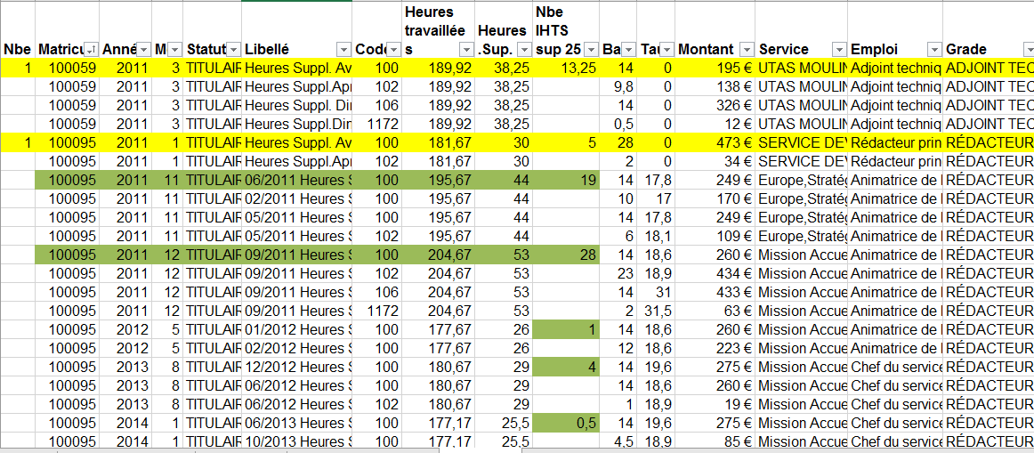
Le tableau individualise le nombre d’heures supérieur à 25 heures et permet à la collectivité de valider l’information s’il s’agit d’un rappel de mois précédents ou d’un total d’heures supplémentaires versé pour le mois correspondant.

Points d’attention :

- Ces agrégats apparemment contraires à la réglementation peuvent n’être que des régularisations d’heures supplémentaires dues antérieurement et dont le paiement a été différé, puis cumulé à celui de la période en cours.
- Certains organismes renseignent, dans la colonne « Heures Sup » des bases de paye, la somme des heures supplémentaires du mois payées dans le mois et des rappels de paiements d’heures supplémentaires effectuées les mois précédents. D’autres organismes n’intègrent pas les rappels à ces cumuls. Lorsque les rappels sont intégrés dans cette colonne, le volume payé d’heures supplémentaires peut dépasser les seuils réglementaires, sans que ces paiements soient irréguliers.
- Le logiciel essaie de distinguer les rappels de paiements pour les paiements au titre du mois en cours et de soustraire les rappels de la colonne « Heures Sup » avant de vérifier le respect des seuils réglementaires. Il ne retient pas les régularisations de services faits antérieurs au mois en cours.
- Il peut arriver toutefois que les régularisations ne soient pas indiquées comme telles en base de paye. Ce défaut de fiabilité, s’il est récurrent et significatif, peut être mentionné, les rappels ultérieurs de services faits non payés dans le mois ne pouvant alors pas être identifiés comme tels et des rappels de services antérieurs risquant d’être cumulés avec des paiements du mois.

Objectif 3 - Vérifier l’attribution d’heures supplémentaires supérieure ou égale à 180 heures ou à 220 heures/an
Les seuils de 180 heures ou de 220 heures par an ne correspondent à une contrainte réglementaire que pour les corps de la filière médico-sociale. Pour les autre corps, ils constituent toutefois un repère permettant de détecter les éventuels excès.

Application au logiciel :Un lien hypertexte est créé vers la base de données « Excès des seuils annuels » de 180 heures et 220 heures.
Trois fichiers au format tableur CSV sont accessibles en lien hypertexte dans le rapport d’analyse.

- Heures supplémentaires en excès du seuil annuel de 220 heures/an
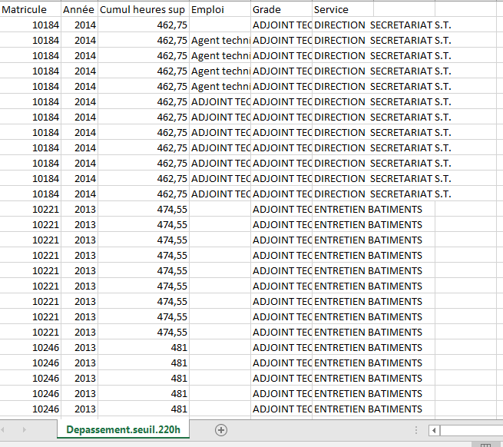

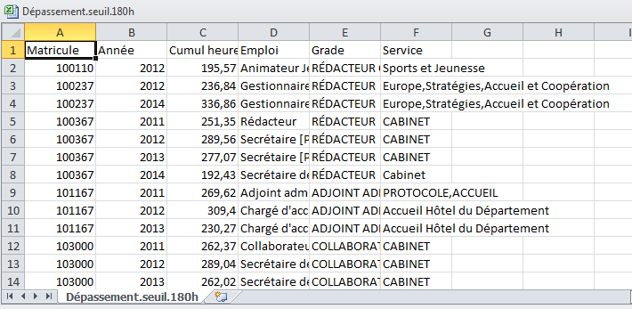
- Heures supplémentaires en excès du seuil annuel de 180 heures/an

Axes d’investigation :
- Vérifier la liste des agents percevant un nombre important d’IHTS annuelles en contrôlant le nombre d’IHTS mensuelles perçues.


Point d’attention

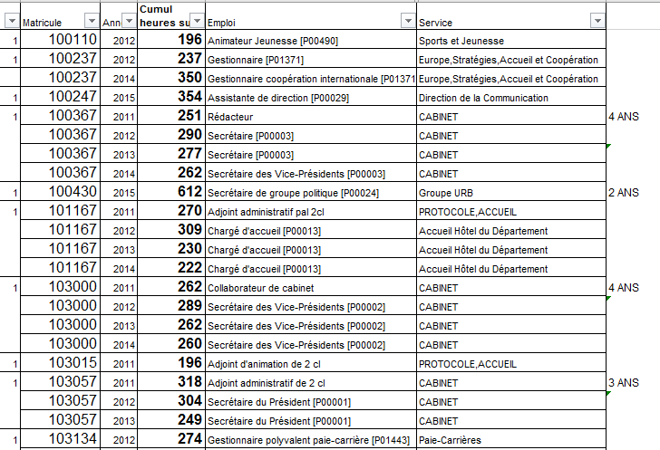
Si le nombre d’IHTS versées est identique pendant douze mois et pendant plusieurs années, il pourrait s’agir d’heures supplémentaires mensuelles versées forfaitairement sans lien réel avec le service fait.
- Heures supplémentaires en excès du seuil annuel de 220 heures/an
Interprétation :
Pour la collectivité contrôlée, le rapport d’analyse produit le tableau présenté ci-dessus. Certains agents ont cumulé pendant plusieurs années plus de 220 heures supplémentaires annuelles.

Pour aller vers l’observation :

- Vérifier si l’organisme utilise les heures supplémentaires à l’excès, faute d’un contrôle suffisamment strict du temps de travail réglementaire ou d’une politique de recrutement suffisamment dynamique.
- Le contrôle des heures supplémentaires permet d’apprécier la politique indemnitaire pratiquée par la collectivité ou l’établissement public.

FICHE N° 9 - CONTRÔLER LA PRIME DE SERVICE ET DE RENDEMENT (psr)
Objectifs :
- Pour la filière technique, contrôler si la prime est attribuée conformément à la réglementation ;
- Détecter les agents bénéficiant du versement cumulé de la PSR avec l’IFTS et l’IAT ;
- Détecter le versement de la PSR à des agents de catégorie C ;
- Détecter la liste des agents non titulaires percevant la prime ;
- Observer les montants attribués et leur évolution individuelle.
Rappel de la règle :
Les bénéficiaires sont :
- les agents titulaires, stagiaires relevant des cadres d’emplois de la filière technique ;
- les agents contractuels dès lors qu’une délibération le prévoit.
N. B. : pour les ingénieurs en chef, cette prime a vocation à être remplacée par l’indemnité de performance et des fonctions.
Les conditions d’octroi sont :
- les délibérations de l’organe délibérant ;
- l’exercice de fonctions techniques.

Application au logiciel :

Tableaux identiques à ceux produits pour le contrôle de la PFR (voir supra).

Interprétation :

Axes d’investigation :
- Lister les agents détachés de l’administration centrale du ministère de l’écologie et développement durable et contrôler si ces agents perçoivent l’indemnité complémentaire à la prime de service et de rendement versée aux fonctionnaires de l’État. Cette indemnité n’est pas transposable à la FPT.

FICHE N° 10 - CONTRÔLER L’INDEMNITÉ DE PERFORMANCE ET DE FONCTIONS –IPF)
Objectif :
- Pour la filière technique, contrôler si la prime est attribuée conformément à la réglementation.
Rappel de la règle :
Cette prime comprend deux parts :
- une part tenant compte des responsabilités, du niveau d’expertise et des sujétions spéciales liées aux fonctions exercées (« part fonctionnelle ») ;
- une part liée aux résultats de la procédure d’évaluation individuelle et à la manière de servir (« part performance »).
Les bénéficiaires sont :
- les agents titulaires, stagiaires relevant des grades d’ingénieur en chef et d’ingénieur en chef hors classe ;
- les agents contractuels dès lors qu’une délibération le prévoit.
Le montant individuel de la prime :
- pour la « part fonctionnelle », le montant individuel est déterminé par application au montant de référence d’un coefficient multiplicateur compris dans une fourchette entre 1 et 6 au regard des critères d’attribution fixés par l’organe délibérant ;
- pour la « part performance », le montant de référence est modulable par application d’un coefficient compris dans une fourchette de 0 à 6.
Application au logiciel :
Les tests sont les mêmes que ceux réalisés pour la PFR, sauf pour les montants de référence.
Les tableaux sont identiques à ceux produits pour le contrôle de la PFR (coir supra).

Un lien hypertexte est créé vers la base de données « Bénéficiaires de l’IPF ». Un test de cumul IFTS-IPS est effectué.

Interprétation :

Axes d’investigation
- Identifier si les bénéficiares sont des agents de catégorie A, s’ils sont des non-titulaires ;
- Vérifier si des agents bénéficient du cumul ISS et PSR (ce qui est contraire à la réglementation depuis le 1er janvier 2011 : régime indemnitairedes ingénieurs des ponts, des eaux et des forêts) ;
- Vérifier si des agents bénéficient de toute autre indemnité liée aux fonctions et à la manière de servir ;
- Contrôler la mise en place de la réduction de la part fonctionnelle en cas d’attribution d’un logement concédé pour nécessité absolue de service.

Point d’attention

La « part fonctionnelle » des agents logés par nécessité absolue de service est affectée d’un coefficient compris dans une fourchette de 0 à 3.

FICHE N° 11 - CONTRÔLER LE SUPPLÉMENT FAMILIAL
Objectifs :
- Détecter les agents sans enfant à charge bénéficiant du SFT;
- Calculer la liquidation réglementaire du SFT et la comparer au paiement effectif ;
- Contrôler la liste des agents ayant au moins un enfant avec un écart de paiement du SFT supérieur à 1 €.
Rappel de la règle :
Le montant est calculé en fonction du nombre d’enfants et de l'indice de l'agent qui perçoit le SFT. Il comprend un élément fixe et un élément proportionnel au traitement brut de l'agent dans la limite de montants plancher et plafond.
Un agent ayant un indice majoré inférieur ou égal à 449 perçoit un SFT au taux minimal. Celui qui a un indice majoré compris entre 449 et 716 bénéficie d'un SFT en partie proportionnel à son traitement brut.
Pour un agent à temps partiel, la part proportionnelle, calculée sur le traitement brut, est réduite. Toutefois, le SFT ne peut pas être inférieur au minimum versé à un agent travaillant à temps plein et ayant le même nombre d'enfants à charge.
Pour un agent à temps non complet, le SFT est versé en fonction du nombre d'heures de service rapportées à la durée légale et hebdomadaire du travail, soit au prorata de 25/35. Les 2,29 € ne sont pas proratisés.
Le SFT se cumule avec les autres allocations familiales auxquelles l'agent a droit. Il est calculé pour chaque parent en fonction de son propre indice.
Source : circulaire du 9 août 1999
Application au logiciel :
Un lien hypertexte est créé vers la base de données CSV « Agents sans enfant signalé ».

- Paiements de SFT sans enfant signalé
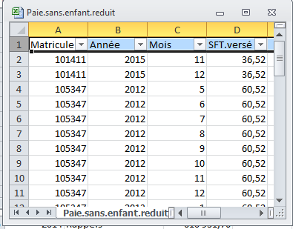

Interprétation : Un lien hypertexte dans le rapport, présente un tableau avec une liste d’agents présumés sans enfant, alors qu’ils perçoivent le versement du SFT.

Un lien hypertexte est aussi créé vers la base de données CSV « Contrôle SFT ». Cette base compare le SFT versé au SFT théorique résultant d’un calcul automatisé de liquidation, en fonction des éléments relatifs à l’agent et à ses enfants indiqués en base de paye.
- Paiements de SFT Base des écarts de paiement sur SFT
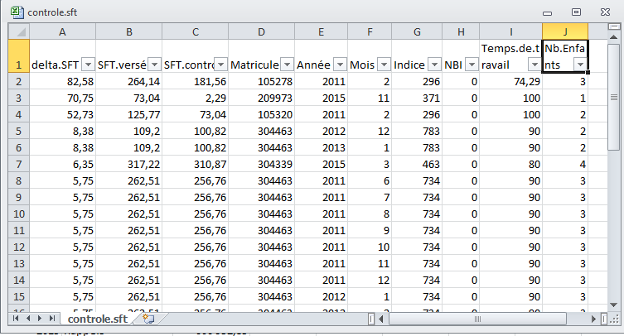
Interprétation :
La première colonne donne l’écart entre le SFT versé et le SFT théoriquement dû. Si cet écart est élevé, il est conseillé de se rapprocher du service gestionnaire de l’organisme, les bases de paye ne répercutant qu’avec un certain retard l’évolution de certaines situations familiales.
Axes d’investigation :
Relever l’ensemble des agents ayant perçu du SFT de façon irrégulière.
Point d’attention
Contrôler auprès de la collectivité, les cas des agents séparés.

FICHE N° 12- CONTRÔLER LES INDEMNITÉS DES ÉLUS
Objectif :
- Apprécier la vision financière et réglementaire de l’organisme dans le paiement des indemnités.
Rappel de la règle :
Cf. réglementation en annexe n° 5.

Application au logiciel : Le logiciel calcule les indemnités versées aux élus annuellement.
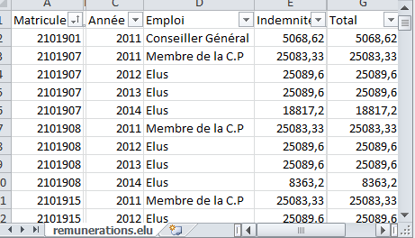
- Paiements des indemnités des élus

Interprétation :
Le logiciel calcule la rémunération brute des élus, cumulée sur l’année.

Axe d’investigation :
Vérifier la conformité de ces montants aux décisions individuelles prises par l’organisme.

Point d’attention :
Aucun contrôle réglementaire n’est mis en œuvre à ce stade, mais les cumuls peuvent être utilisés pour vérifier que les maxima annuels autorisés par la réglementation sont respectés.
Documents à consulter :
Délibérations, dossiers individuels des personnels.

FICHE N° 13 - CONTRÔLER LES COTISATIONS RETRAITE
Objectifs :
  - Contrôler le paiement des cotisations de retraite pour les titulaires (
  - cotisations CNRACL, Caisse nationale de retraites des agents des collectivités locales)
- Détecter le paiement de cotisations de retraite à des agents titulaires de la fonction publique territoriale auprès de l’IRCANTEC
- Vérifier les motifs du paiement des cotisations de retraite pour les agents titulaires auprès de l’IRCANTEC au lieu de la CNRACL ;

  - Contrôler le paiement des cotisations de retraite pour les non-titulaires (cotisations IRCANTEC, Institution de Retraite Complémentaire des Agents non Titulaires de l'Etat et des Collectivités)

- Détecter le paiement de cotisations de retraite à des agents non titulaires de la fonction publique territoriale auprès de la CNRACL ;
- Vérifier les motifs du paiement des cotisations de retraite pour les agents non titulaires auprès de la CNRACL au lieu de l’IRCANTEC.
Rappel de la règle :
- Les personnels titulaires sont affiliés, en sus du régime général de sécurité sociale pour le risque vieillesse, au régime de retraite complémentaire à la CNRACL.
- Les personnels non titulaires sont affiliés, en sus du régime général de sécurité sociale pour le risque vieillesse, au régime de retraite complémentaire IRCANTEC.
- Les personnels titulaires à temps non complet exerçant moins de 28 heures par semaine cotisent, à titre dérogatoire, à l’IRCANTEC. Il n’en va pas de même des personnels titulaires à temps partiel.

Application au logiciel :
Un lien hypertexte est créé vers la base de données CSV « Cotisations irrégulières » :
- Paiement des cotisations CNRACL à des agents non titulaires
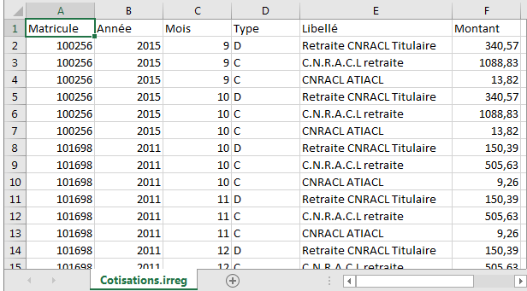
Interprétation : Le tableau récapitule l’ensemble des agents non titulaires pour lesquels des cotisations CNRACL ont été versées alors que ces cotisations sont réservées aux agents titulaires.
Un tableau similaire est produit pour les agents titulaires pour lesquels des cotisations IRCANTEC ont été versées.

Axes d’investigation :
Contrôler les raisons pour lesquelles les cotisations CNRACL ont été versées par des agents non titulaires (intégration en cours, erreurs matérielles sur les statuts des agents en base de paye, etc.)
Point d’attention
Contrôler si ces cas sont fondés réglementairement.
Le logiciel écarte de sa détection les quotités de travail correspondant à moins de 28 heures par semaine pour les agents titulaires cotisant à l’IRCANTEC. Les bases de paye ne permettant pas de distinguer entre agents à temps partiel et à temps non complet, il est possible que quelques rares cas d’irrégularités soient omis, correspondant à des agents titulaires à temps partiel, exerçant moins de 28 heures par semaine et cotisant à l’IRCANTEC.

FICHE N° 14- VÉRIFIER les INDEMNITÉS D’aStreinte
Objectifs :
- Vérifier l’incompatibilité des indemnités d’astreinte et de la NBI.
- Vérifier l’incompatibilité du versement des astreintes et des heures supplémentaires.
- Détecter les agents bénéficiant du versement d’heures supplémentaires pendant les périodes d’astreintes, sauf si celles-ci donnent lieu à intervention.
Rappel de la règle :
- Cf. article 3 du décret n° 2005-542 du 19 mai 2005 :
« [Les astreintes] ne peuvent être accordées aux agents qui bénéficient d'une concession de logement par nécessité absolue de service ou d'une NBI au titre de l'exercice des fonctions de responsabilité supérieure. »
- Cf. article 9 du décret n° 2002-60 du 14 janvier 2002 et n° 2002-598 du 25 avril 2002 :
Une période d’astreinte telle que définie par l’article 5 du décret du 25 août 2000 ne peut être rémunérée au titre des heures supplémentaires. Cependant, lorsque des interventions effectuées au cours d’une période d’astreinte ne sont pas compensées, elles donnent lieu à des heures supplémentaires, et peuvent être rémunérées à ce titre.
Application au logiciel :
Les tests relatifs aux concessions de logement ne sont pas implémentés dans le logiciel, en raison du manque de fiabilité des données relatives aux avantages en nature en base de paye.
Le test sur les indemnités d’astreinte est entièrement automatisé.
- Cumuls IHTS/astreintes
Matricule | Année | Mois | Code | Libellé | Type | Montant
10445 | 2012 | 3 | 1900 | HEURES SUPPL. = 14 H | R | 112,68
10445 | 2012 | 3 | 1930 | HEURES SUPPL. DE NUIT | R | 162,7
10445 | 2012 | 3 | 4040 | IND. ASTREINTE SEM. FIL TECH. | R | 224,22
10445 | 2012 | 3 | 4070 | IND. ASTREINTE JOUR SAMEDI | R | 52,28
10445 | 2012 | 3 | 4075 | IND ASTR NUIT SEM FRACTIONNEE | R | 48,48
10445 | 2013 | 1 | 1900 | HEURES SUPPL. = 14 H | R | 68,86
10445 | 2013 | 1 | 1920 | HEURES SUPPL. DIMANCHE JF | R | 83,44
10445 | 2013 | 1 | 1930 | HEURES SUPPL. DE NUIT | R | 37,55
10445 | 2013 | 1 | 4070 | IND. ASTREINTE JOUR SAMEDI | R | 52,28
10445 | 2013 | 1 | 4075 | IND ASTR NUIT SEM FRACTIONNEE | R | 36,36

Interprétation :
Les indemnités pour astreinte ne peuvent être cumulées avec les IHTS, hormis les cas d’intervention non compensée.
Un tableau similaire est produit pour les cumuls NBI/indemnités d’astreinte.
Axes d’investigation :
- Détecter les cas d’attribution de NBI cumulée à des indemnités d’astreintes ;
- Le logiciel tâche de déterminer, à partir des libellés d’emplois ou de grade, si les agents concernés par le cumul NBI/indemnités d’astreinte exercent des « fonctions de responsablilité supérieure ». Une vérification manuelle est toutefois nécessaire en cas de détection d’irrégularité.
- Déterminer les cas d’interventions non compensées pour lesquels les cumuls IHTS/indemnité d’astreinte, du type de ceux mentionnés au tableau n°27, sont réguliers.

Point d’attention
- Seuls les directeurs généraux (DGA, DGS, DGST) sont concernés par l’interdiction du cumul NBI/indemnité d’astreinte;
- Utiliser le mode de traitement exact, lorsque les libellés d’astreintes ne sont pas clairs ;
- Croiser ces informations avec le service gestionnaire de l’organisme avant d’intégrer d’éventuelles anomalies au rapport. Il arrive fréquemment que les interventions soient compensées et ne soient pas clairement indiquées comme telles en base de paye et que, de plus, les périodes de référence des compensations soient indiquées en base de paye et fiables.

Documents à consulter :

Tout document de l’organisme justifiant l’intervention effective des agents concernés durant la période d’astreinte.

FICHE N° 15 - CONTRÔLER LES PRIMES DE LA FONCTION PUBLIQUE HOSPITALIÈRE
Point d’attention
Fiabiliser certaines primes versées pour l’ensemble des tests réglementaires de la FPH automatisés à ce jour.

- Vérifier la prime spécifique
Objectif :
- Détecter les agents non titulaires bénéficiant du versement de la prime spécifique.
Rappel de la règle :
• Décret n° 88-1083 du 30 novembre1988 relatif à l'attribution d'une prime spécifique.
• L’instruction N° DGOS/RH4/2015/108 du 2 avril 2015 relative au régime indemnitaire applicable aux agents contractuels des établissements relevant de la fonction publique hospitalière précise que les établissements doivent cesser de verser les primes et indemnités auxquelles ils n’ont pas droit statutairement.
• Les fonctionnaires titulaires et stagiaires perçoivent une prime spécifique mensuelle dont le montant est fixé par arrêté conjoint des ministres chargés de la santé, de la fonction publique et du budget.
• Conditions d’octroi : Décision individuelle d’attribution prise par le directeur et pour les agents contractuels, avec mention au contrat

Axe d’investigation :
- Vérifier si une décision individuelle d’attribution prise par le directeur existe et pour les agents contractuels, si le ontrat prévoit le versement de la prime spécifique aux agents non titulaires de l’hôpital concerné.

Documents à consulter :
Tout document relatif à l’attribution de la prime spécifique aux agents.

Un lien hypertexte est créé vers la base de données CSV « Primes spécifiques NT ». Cette base détecte les agents non titulaires pour lesquels des primes spécifiques ont été versées.

- Vérifier la prime de technicité
Objectif :
Détecter les agents non titulaires bénéficiant du versement de la prime de technicité.
Rappel de la règle :
- Décret n°91-870 du 5 septembre 1991.
- Les ingénieurs hospitaliers titulaires ou stagiaires bénéficient d'une prime de technicité payable mensuellement à terme échu, ce qui exclut les ingénieurs contractuels
- Conditions d’octroi : décision individuelle d’attribution prise par le directeur et pour les agents contractuels, mention au contrat.

Axe d’investigation :
- Vérifier si une décision individuelle d’attribution prise par le directeur existe et pour les agents contractuels, si le contrat prévoit le versement de la prime de technicité aux agents non titulaires de l’hôpital concerné.

Documents à consulter :
Tout document relatif à l’attribution de la prime de technicité aux agents.

Un lien hypertexte est créé vers la base de données CSV « Primes de technicité NT ». Cette base détecte tous les agents non titulaires pour lesquels des primes de technicité ont été versées.

- Vérifier l’indemnité forfaitaire et technique
Objectif :
Détecter les agents non titulaires bénéficiant du versement de l’indemnité forfaitaire et technique.
Rappel de la règle :
- Agents du corps des techniciens et techniciens supérieurs hospitaliers.
- Conditions d’octroi : décision individuelle d’attribution prise par le directeur et pour les agents contractuels, mention au contrat.
- Décret n°2013-102 du 29 janvier 2013 relatif à l'attribution d'une indemnité forfaitaire technique.

Axe d’investigation :
- Vérifier si une décision individuelle d’attribution prise par le directeur existe et pour les agents contractuels, si le contrat prévoit le versement de l’indemnité forfaitaire et technique aux agents non titulaires de l’hôpital concerné.

Documents à consulter :
Tout document relatif à l’attribution de l’indemnité forfaitaire et technique aux agents.

Un lien hypertexte est créé vers la base de données CSV « Indemnité forfaitaire et technique aux NT ». Cette base détecte tous les agents non titulaires pour lesquels des indemnités forfaitaires et techniques ont été versées.

- Vérifier la prime de service
Objectif :
Détecter les agents non titulaires bénéficiant du versement de la prime de service.
Rappel de la règle :
- Article R6144-40 du Code de la Santé publique.
- Arrêté du 24 mars 1967 relatif aux conditions d'attribution de primes de service aux personnels de certains établissements d’hopitalisation, énumérés à l'article 2 de la loi du 9 janvier 1986.
- Circulaire N° 362 du24 Mai 1967 sur la prise en application de I'arrêté du 24 mars 1967 modifiant les conditions d'attribution de la prime de service aux personnels de certains établissements d'hospitalisation, de soins ou de cure publics.
- Circulaire N° 436 du 16 novembre 1967 relative aux modalités d'attribution de la prime de service.
- La prime de service est attribuée, tous les ans, à l’ensemble des agents titulaires et stagiaires de la fonction publique hospitalière à l’exclusion des agents contractuels, des agents employés à titre temporaire, les agents vacataires et les médecins et praticiens hospitalier.
- Conditions d’octroi : décision individuelle d’attribution prise par le directeur et pour les agents contractuels, mention au contrat.

Axe d’investigation
- Vérifier si une décision individuelle d’attribution prise par le directeur existe et pour les agents contractuels, si le contrat prévoit le versement de la prime de service aux agents non titulaires de l’hôpital concerné.

Point d’attention
- La prime de service est versée en 2 fois. La situation de certains agents peut changer entre temps, et le 2ème versement peut parfois être effectué alors que l’agent a changé de statut.
Exemple : un titulaire part en retraite. Il est réembauché pour un mois comme non titulaire. Sur son dernier bulletin de paye, il est indiqué comme « non titulaire » et touche la prime spécifique. Mais celle-ci correspond en réalité au 2ème versement rattaché à son ancien statut de titulaire, et n’est pas irrégulière.

Un lien hypertexte est créé vers la base de données CSV « Prime de service aux NT ». Cette base détecte tous les agents non titulaires pour lesquels des primes de service ont été versées.

FICHE N° 16 - CONTRÔLER LES ÉVÉNEMENTS DE PAYE
Objectif : Fiabiliser les irrégularités constatées par le logiciel avant les échanges avec les organismes contrôlés.
Point d’attention
Certains événements de paye ont un lien direct avec le régime indemnitaire dû à l’agent d’une collectivité.
Exemple : un agent, bénéficiaire d’une NBI, qui change d’affectation sur un poste n’ouvrant pas droit à l’octroi de la NBI, ne doit pas conserver le paiement de la NBI.
Le logiciel permet, à partir de la nomenclature des événements et le type d’événements, de contrôler si la nouvelle bonification indiciaire a été conservée dans le salaire versé à l’agent.
Trois liens hypertextes sont proposés vers la nomenclature des événements, le tri par type d’événement et le tri par agent, en annexe du rapport produit par le logiciel.
- Nomenclature des événements
Nomenclature | Tri par type d’événement, agent, année, mois | Tri par agent, année, mois événement
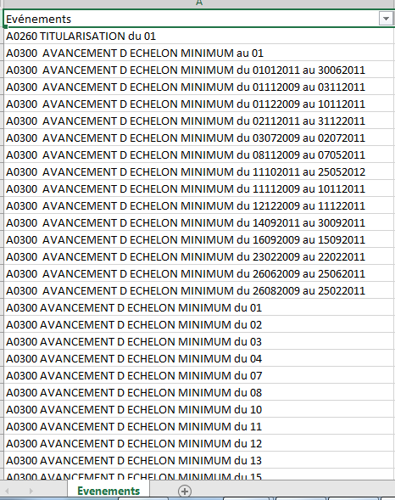 | 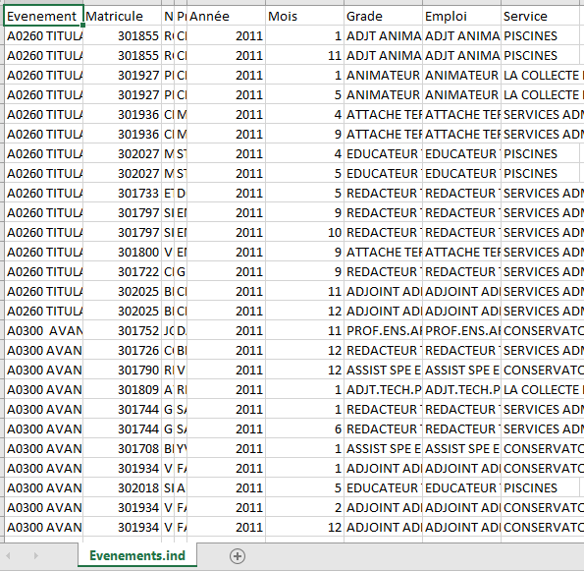 | 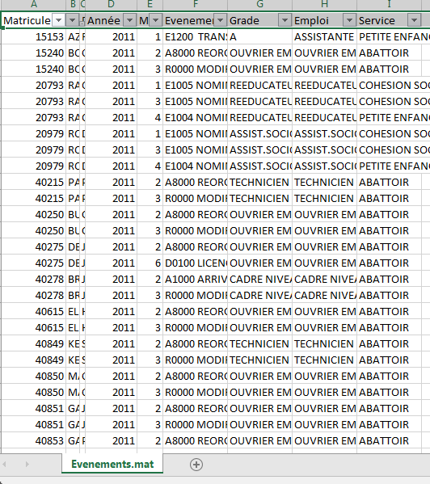
Interprétation :
Ces tableaux sont notamment utiles pour compléter l’examen des attributions de NBI.

FICHE N° 17 - CONTRÔLER LES LIBELLÉS DE PAYE
Objectif : Fiabiliser les libellés de paye afin de détecter les anomalies dans le versement de la paye.
Partie du rapport d’analyse concernée : Annexe du rapport. Quatre liens :
Plusieurs libellés par code
Plusieurs codes par libellé
Plusieurs types de ligne par code
Plusieurs types de ligne par libellé

Objectif du test :
Certains libellés ou codes de paye peuvent être équivoques et entraîner des erreurs de requête. L'équivocité des codes est particulièrement préjudiciable lorsque les libellés correspondent à des types de ligne de paye distincts, les libellés correspondant à au moins deux codes et les codes ou libellés correspondant à au moins deux types de ligne de paye distincts.

Ce tableau renseigne tous les codes et libellés de paye utilisés par la collectivité.  Sur Excel des filtres et des tableaux croisés dynamiques peuvent être réalisés pour analyser les primes. | 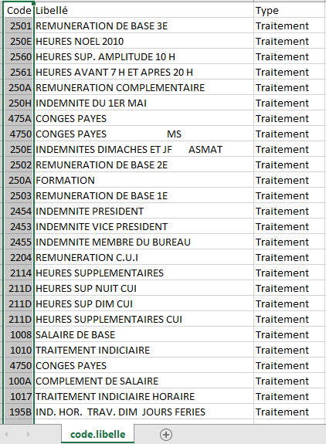

Un lien hypertexte est proposé vers les codes correspondant à au moins deux libellés distincts, les libellés correspondant à au moins deux codes et les codes ou libellés correspondant à au moins deux types de ligne de paye distincts. Ces cas dans lesquels les libellés et codes de paye ne correspon,dent pas de manière univoque sont suceptibles d’occasionner des erreurs de détection et de diagnostic du logiciel. Lorsque leur fréquence est importante, la base de paye peut présenter des défaut de qualité rendant malaisé tout contrôle réglementaire, qu’il soit automatisé ou manuel.
- Anomalies sur les libellés

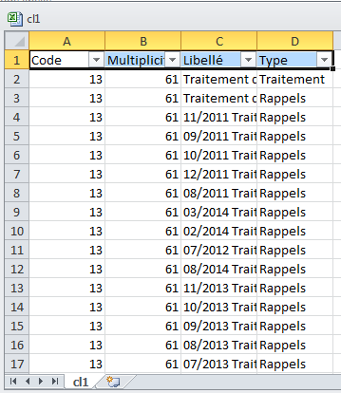 | 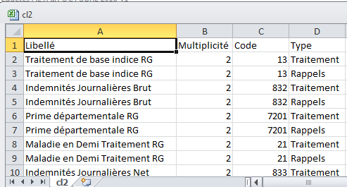 | 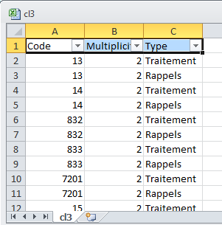 | 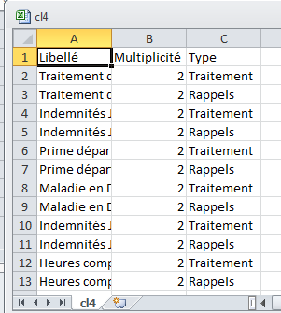

L’examen des cas de non-correspondance stricte entre libellés et codes de paye peut être utile lorsqu’apparaissent des problèmes de fiabilité de l’analyse heuristique, qui ne peuvent pas être résolus par le renseignement des codes de paye dans l’onglet Codes. Si un code de paye désigne plusieurs types différents de ligne de paye, la fiabilisation recherchée dans le mode de traitement dit « exact » sera en effet mise en échec.

FICHE N° 18 - MESURER LA FIABILITÉ DES HEURES ET DES QUOTITÉS DE TRAVAIL
Objectif :
- Déterminer le degré de fiabilité des heures et des quotités de travail.

Altaïr détecte l’ensemble des bulletins de salaire qui font état du versement d’un salaire à l’agent mais qui ne renseignent pas de quotité de travail. Un lien vers la base de données des salaires versés aux agents dont la quotité de travail est absente est proposé.
Ce problème de fiabilité est de nature à affecter les statistiques salariales réalisées sur base de paye, mais également certains tests réglementaires (et de liquidation).
En annexe du rapport d’analyse un lien permet d’ouvrir le tableau CSV suivant, qui renseigne les cas dans lesquels le nombre total d’heures de travail est nul alors qu’une somme est payée :
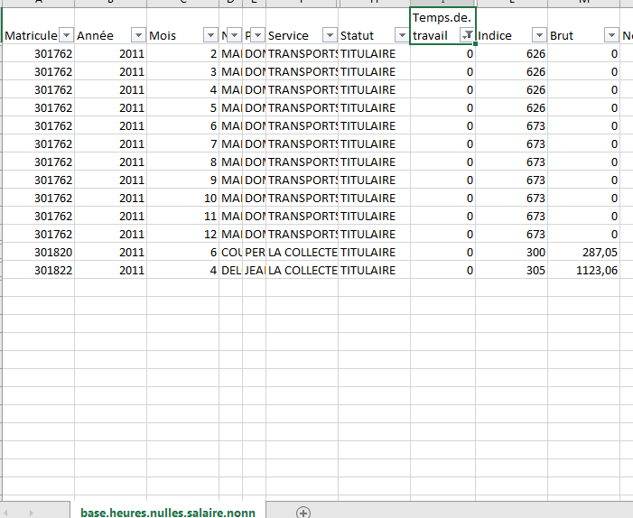
- Fiablité des heures et des quotités de travail

Un autre tableau renseigne les cas dans lesquels dans lesquels la quotité de travail est nulle (0 %) alors qu’une rémunération est payée.
Ces situations sont toutefois normales dans le cas des vacataires rémunérés à la prestation (ou au forfait) ou si le temps de travail ne peut pas être précisément mesuré.
Certaines collectivités utilisent, par ailleurs, cette convention, de manière discutable, pour les fonctionnaires titulaires à temps plein, considérant que leur quotité est alors de 100 % et leur temps de travail de 1607 heures par an. Cette interprétation de la convention-cadre nationale de dématérialisation, qui reste minoritaire, est de nature à perturber les tests réalisés par le logiciel.

FICHE N° 19 - UTILISER LE TABLEAU DES PERSONNELS
Objectif : Produire la liste de l’ensemble du personnel de la collectivité ou de l’établissement public.
Objet : le tableau Grade/Catégorie permet de vérifier que l’inférence statistique des catégories statutaires est correcte, et de corriger les erreurs éventuelles, en consultant le tableau du personnel.
Partie du rapport d’analyse concernée : annexe du rapport.
Le rapport d’analyse propose deux liens hypertextes pour l’ensemble des agents de la collectivité.
- Tableau du personnel par grade et catégorie et par matricule

Grades et catégories | Matricules
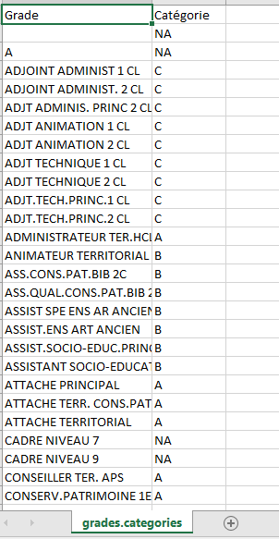 | 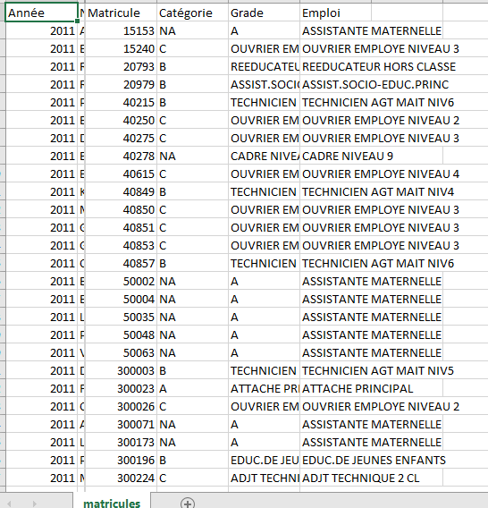

Pour aller plus loin :
Ces tableaux renseignent la liste exhaustive des agents de la collectivité. Ils peuvent éventuellement être utilisés pour des contrôles par grade ou par catégorie statutaire (par ex., pour contrôler tous les agents de catégorie A).

Point d’attention :

Par convention, le « grade » A désigne les assistantes maternelles identifiées comme telles par examen automatisé (heuristique) de leur emploi et le « grade » V désigne les vacataires identifiés selon la même méthode.
Ces identifications sont indicatives et peuvent être soumises à des aléas divers. A et V ne désignent donc pas des grades statutaires stricto sensu, mais des situations dérogatoires dont le repérage peut être utile. Il est à noter que les repérages peuvent être nettement en-deçà des réalités, les libellés d’emploi et de paye ne permettant pas de repérer ces agents de manière très systématique.

ANNEXES

Annexe 1

Annexe 2

Annexe 3

Annexe 4

Annexe 5

- - L’installation et le lancement de l’application

La mise en place d’un poste dédié au logiciel Altaïr dans chaque CRTC
Chaque chambre a été destinataire d’une plateforme Altaïr (livraison d’un PC avec une clé USB3), sous système d’exploitation Linux.
Ce poste dédié présente l’avantage d’être doté d’une puissance informatique nettement améliorée et d’une grande performance dans le traitement des plus gros contrôles.
Les échanges de données, pour les équipes de contrôle, se feront entre la plateforme dédiée et le PC Windows grâce à la clé USB3 spécialement dédiée à cette plateforme.
Cette clé présente la particularité d’avoir une très haute vitesse de transfert de données et permettra de transférer les fichiers de paye et les fichiers exportés par le logiciel, vingt à cinquante fois plus vite que par le réseau interne.


L’importation des données sur le poste dédié
Chaque équipe de contrôle pourra utiliser le poste dédié de façon autonome, un login étant disponible pour chaque section. En cas de besoin de confidentialité caractérisé, un login spécifique pourra être créé par l’API pour une équipe de contrôle particulière.
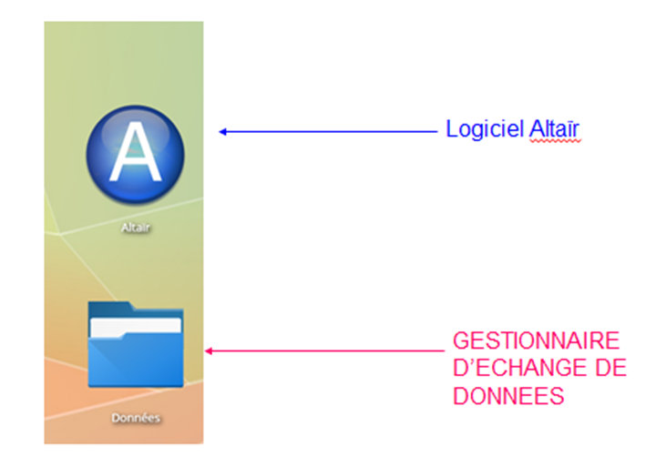
Pour importer les données, la démarche à suivre est la suivante :
- Ouvrir le gestionnaire d’échange de données.
- Cliquer sur « Clé USB3 ». Les données de paye y ont été préalablement copiées.
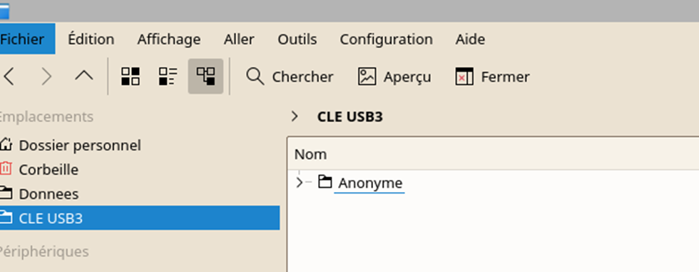
- Copier les données de paye sur le disque dur.
- Clic sur le dossier des données
+ Touche Ctrl enfoncée
+ Glisser-déposer vers fenêtre droite du gestionnaire.

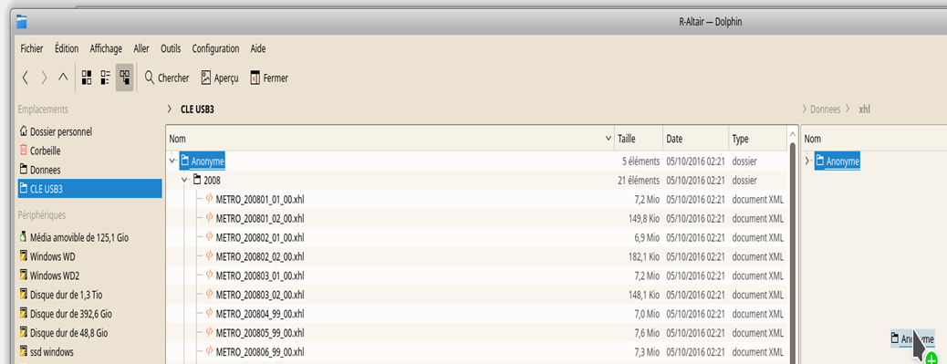
- Lancer le logiciel Altaïr en cliquant sur l’icône.


- Importer les données de paye à analyser
- Sélectionner le dossier des payes.
- Cliquer sur l’icône d’importation pour importer les fichiers et extraire les données.
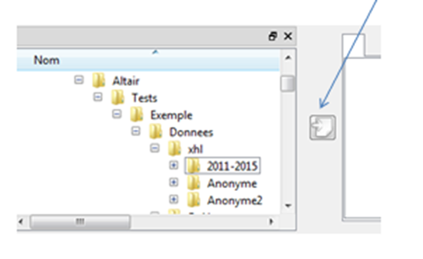
- Résultat de l’importation
- L’importation des données est réalisée par année pour le budget principal et les budgets annexes.
- Il est possible d’inclure ou d’exclure certains budgets : clic droit sur le budget et sélectionner « Exclure ».
Des indications techniques complémentaires sur le fonctionnement de l’application sont données par le guide utilisateurs en ligne sur le site du SESAM [lien]

La vérification de l’intégrité des fichiers « paye » au format .xhl ou .html

Altaïr intègre un module automatique de vérification de l’intégrité des fichiers .xhl ou .xml.
Pour voir le résultat des contrôles réalisés, cliquer sur l’onglet « Console ».

Des symboles verts de validation devant les différentes lignes signifient que les fichiers ne présentent pas de problème.

Des symboles orange indiquent la présence de non-conformités mineures.

Enfin, la présence de symboles rouges indique que des non-conformités plus sévères sont détectées. En général, il s’agit soir d’écarts par rapport aux spécifications de l’annexe technique de la convention-cadre nationale de dématérialisation, soit de défauts matériels du fichier (caractères illicites, parties manquantes, fichiers abîmés, etc.)

En cas de non-conformité sévère, l’exportation des bases de paye au format csv peut être bloquée si des parties du fichier sont manquantes ou abîmées. En revanche, s’il s’agit d’un problème de non-conformité à la convention-cadre, le logiciel essaie de pallier la difficulté en insérant des valeurs manquantes NA à la place des informations absentes, dans la base CSV en sortie du traitement.

Les cas les plus fréquemment rencontrés figurent en annexe n° 5.6.
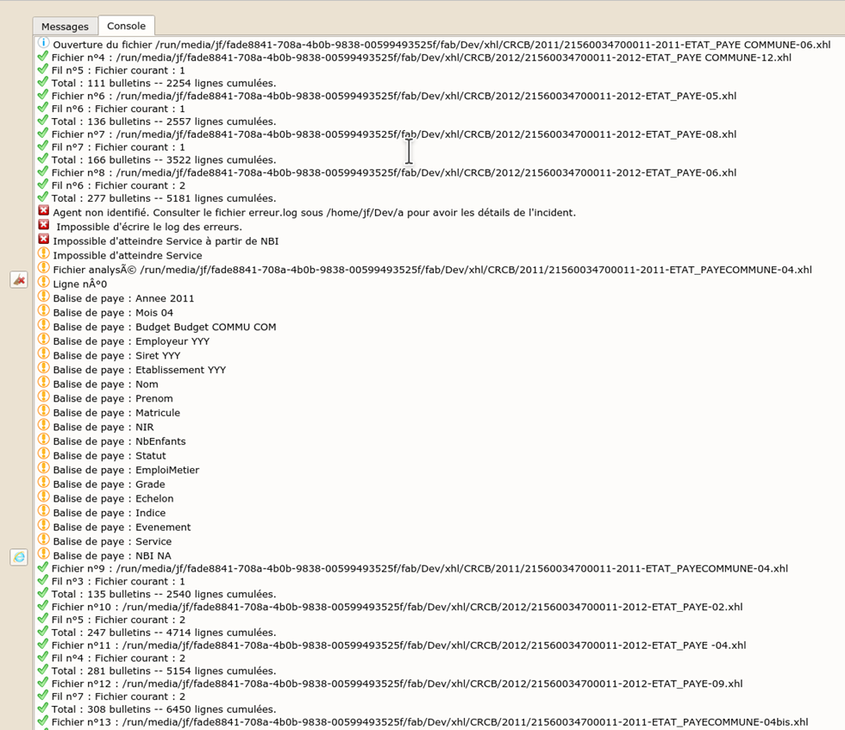

La production des bases de données csv
Cliquer sur l’icône de lancement de la barre d’outils afin de produire la base de données CSV.
Une barre de progression s’affiche. Lorsque la barre se stabilise à 100 %, la mention « Terminé » s’affiche dans l’onglet Messages, ce qui indique la fin du traitement.
Altaïr crée deux bases au format CSV :
- L’ensemble des bulletins de paye (fchier léger) ;
- L’ensemble des lignes de paye fusionnées aux bulletins de paye (fichier volumineux).
Ces deux bases peuvent donner lieu à la création de tableaux croisés dynamiques sur EXCEL, ce qui évite d’importer la totalité des données dans Xemelios payes en local, puis de les exporter dans le tableur EXCEL.
Les bases CSV sont lisibles sous tableur EXCEL (Poste PC WINDOWS) ou tableur CALC (Poste dédié Linux). Elles sont directement générées sur la clé USB3. Les équipes de contrôles peuvent utiliser la clé USB3 sur leur PC WINDOWS et recopier les bases de données de la clé sur le PC.

- – La génération du rapport

Cliquer sur l’icône  de la barre d’icônes de l’interface graphique Altaïr.

L’interface graphique RStudio s’ouvre alors pour l’édition des rapports au format MS Word, PDF ou ODT (format libre OpenOffice/LibreOffice)


Cliquer sur « Source » pour le traitement des données.

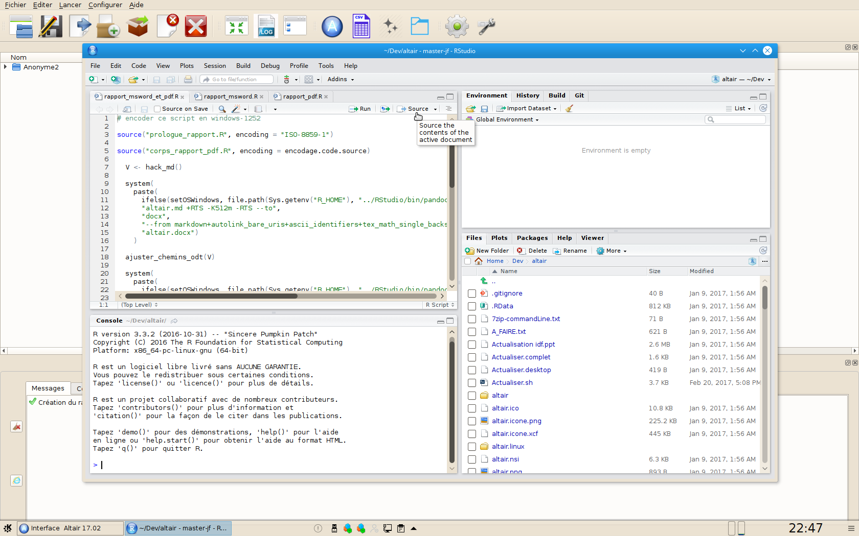
Le rapport Altaïr est créé au format sélectionné dans l’onglet du script sélectionné dans le quart supérieur gauche de l’interface RStudio : PDF pour l’onglet « rapport_pdf.R », MS Word pour l’onglet « rapport_msword.R » er les deux format pour le troisième onglet.

- – La constitution des tableaux de tests
La source des tableaux EXCEL intégrés dans la partie des tests réglementaires est issue des rapports réalisés par le module « Création de rapports » du logiciel Altaïr.
Deux méthodes d’exécution de ce module sont proposées :
- Le mode automatique dit heuristique qui utilise les libellés des lignes de paye pour réaliser les contrôles et ne nécessite aucune action supplémentaire ;
- Le mode semi-automatique dit exact qui utilise des codes de paye renseignés manuellement par l’équipe de contrôle dans l’interface graphique.
Si l’équipe de contrôle décide d’utiliser le mode exact, plus précis que le mode heuristique dans certains cas, il convient de renseigner les lignes de l’onglet « Codes du dialogue des paramètres » de l’interface graphique.

- Renseignements des codes de paramètres

Il n’est pas nécessaire de renseigner toutes les lignes. Si plusieurs codes de paye existent pour un même type de ligne, ils sont séparés par des points-virgules.
Dans ce mode d’exécution, les codes de paye peuvent être déterminés :
- soit en lien avec le service gestionnaire ;
- soit manuellement en exécutant le logiciel une première fois en mode heuristique, puis en examinant manuellement la sortie en annexe, rubrique « Codes et Libellés de paye », cf. table Codes-Libellés infra. Cette opération assez rapide nécessite un filtrage manuel. Dans cette table sont sélectionnés les codes de paye correspondant aux traitements ou aux indemnités pour lesquels le traitement heuristique n’a pas suffi et doit être complété par le mode exact.
- Exemple de table de correspondance Codes-Libellés (simplifiée)

Code | Libellé | Type | Ligne du dialogue des Codes
2600 | CHOMAGE ALLOCATION BASE | Traitement
1010 | TRAITEMENT INDICIAIRE | Traitement
1017 | TRAITEMENT INDICIAIRE HORAIRE | Traitement
1017 | HEURES COMPLEMENTAIRES | Traitement
2230 | REMUNERATION CEA | Traitement
101M | NOUVELLE BONIF. INDICIAIRE | Traitement | Codes NBI
101M | NOUVELLE BONIF. IND. - AVEC MOTIF | Traitement | Codes NBI
... | … | …
7035 | RDS NON AFFILIE CHOMEUR | Déductions
5055 | S.S. MALADIE VIEILL. TOT. RG | Déductions
5060 | S.S. VIEILLESSE PLAFONNEE RG | Déductions
5300 | IRCANTEC TR. A | Déductions
7002 | CSG RG | Déductions
5056 | S.S. MALADIE VEUVAGE TOT. ELUS | Déductions
 | … | ...
1707 | IND. DIFF. SMIC HORAIRE | Indemnité
401N | PRIME AIDE VACANCES MS (FORFAIT) | Indemnité
401N | PRIME AIDE VACANCES MS | Indemnité
401N | INDEMNITE COMPENSATOIRE | Indemnité
230C | INDEMNITE COMPL. MALADIE 90% | Indemnité
230D | INDEMNITE COMPL. MALADIE 2 3 | Indemnité
401A | CONGES PAYES | Indemnité
401G | CHEQUES VACANCES MS | Indemnité
401N | PRIME AIDE VACANCES MS(FORFAIT) | Indemnité
3204 | P.M. CEC CEJ | Indemnité
401E | AIDE AUX VACANCES | Indemnité
401R | INDEMNITE DE REGIE | Indemnité
4790 | IND JOURN DU 08 AU 15 12 10 | Indemnité
8850 | INDEM. JOURNALIERE SS NETTE | Indemnité
401A | RETENUE TRAVAIL NON-FAIT 27 09 13 | Indemnité
3051 | I.A.T. | Indemnité | Codes IAT
305A | I.E.M.P. | Indemnité
7650 | IND.CHAUSSURES EQUIPEM. | Indemnité
3046 | I.F.T.S. | Indemnité | Codes IFTS
3205 | P.S.R. | Indemnité
3252 | I.S.S. | Indemnité
3052 | INDEMNITE COMPENSATRICE | Indemnité
3052 | I.F.T.S. MS | Indemnité | Codes IFTS
4307 | PRIM. FONCT. RES PART FONCT. | Indemnité | Codes PFR
4308 | PRIM. FONCT. RES PART IND. | Indemnité | Codes PFR
4790 | IND JOURN 4 AU 14 10 11 | Indemnité
3052 | PRIM. FONCT. RES. PART IND. MS | Indemnité | Codes PFR
3052 | PRIM. FONCT. RES. PART IND. MS | Indemnité | Codes PFR
3052 | I.F.T.S. MS 2012 | Indemnité | Codes IFTS
3052 | PRIM. FONCT. RES. PART. IND. MS | Indemnité | Codes PFR
401A | DEDUCTION RI 4EME ARRET MEDICAL | Indemnité
4790 | IND JOURN 15 11 AU 05 12 08 | Indemnité
4790 | IND JOURN 11 02 AU 17 02 09 | Indemnité
 | … | ...
2554 | IND REPAS TPS COMPLET | Rappels
2554 | REG IND REPAS TPS COMPLET | Rappels
2556 | IND ENT TPS NN COMPLET | Rappels
7211 | REMB. TRANSPORTS 01 08 AU 31 08 | Rappels
7211 | REMB. TRANSPORTS 01 09 AU 07 09 | Rappels
3052 | I.A.T. MS 2012 | Rappels | Codes IAT
3052 | I.A.T. MS 2011 | Rappels | Codes IAT
3052 | I.F.T.S. MS 2011 | Rappels | Codes IFTS
3052 | I.F.T.S. MS 2012 | Rappels | Codes IFTS
7600 | ALLOC. ENFANTS HANDICAP. | Rappels
401A | DED RI 3E ARRET MALADIE | Rappels
401A | DED RI 4E ARRET MALADIE | Rappels
3052 | I.F.T.S. MS | Rappels | Codes IFTS
401A | I.F.T.S. MS 2012 | Rappels | Codes IFTS
401R | INDEMNITE DE REGIE 2008 | Rappels
401R | INDEMNITE DE REGIE 2010 | Rappels
401R | INDEMNITE DE REGIE 2011 | Rappels
3052 | I.F.T.S. MS | Rappels | Codes IFTS
7211 | REMB FRAIS TRANSPORT PUBLIC | Rappels
402A | INDEMNITE COMPENSATRICE | Rappels
401A | PRIM. FONCT. RES PART FONCT. | Rappels | Codes PFR
401A | PRIM. FONCT. RES PART IND. | Rappels | Codes PFR
401B | PRIM. FONCT. RES PART IND. | Rappels | Codes PFR
1900 | HEURES SUPPL. 17 12 ET 18 12 2012 | Rappels | Code IHTS
4872 | MODULATION POSITIVE | Rappels
401A | ASTREINTES WE 5-6 11 11 | Rappels
3052 | I.A.T. MS 2013 | Rappels | Codes IAT

indiquer la ligne de destination du code dans l’onglet des Codes du dialogue des paramètres.
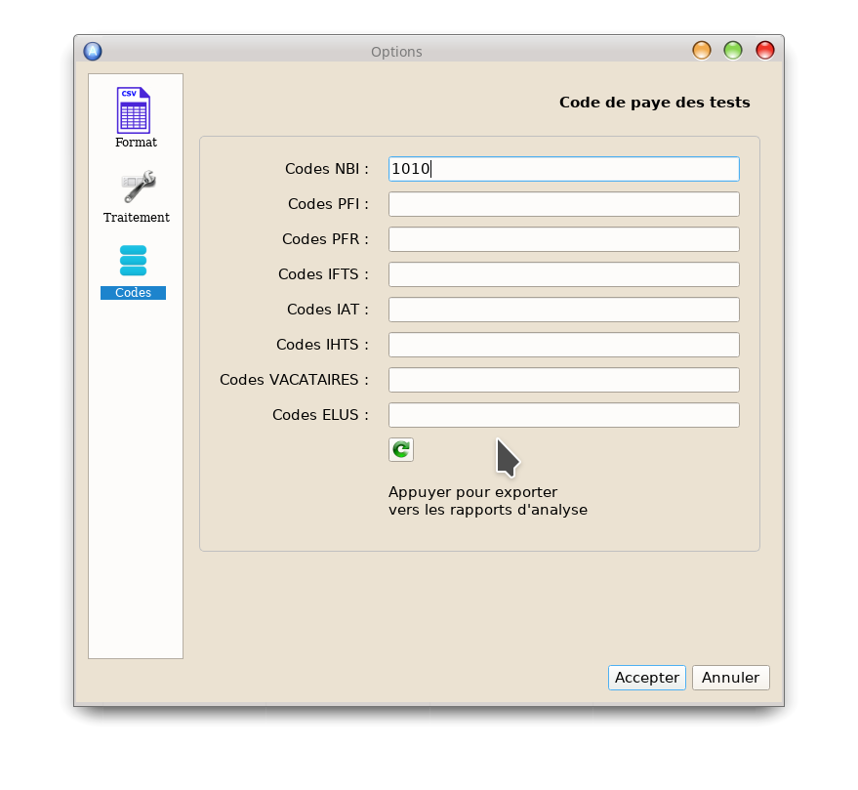
Lorsque les codes sont renseignés, cliquer sur l’icône « Flèche verte » afin de les exporter vers le module « Création de rapport d’analyse ».

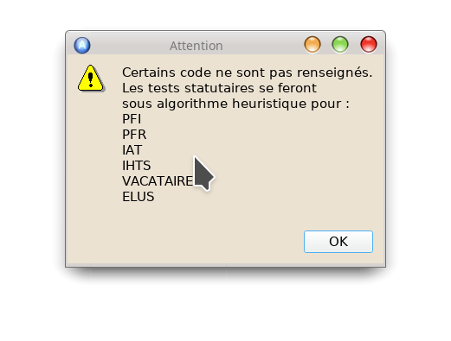
Lorsque les lignes du dialogue des codes ne sont pas renseignées en totalité, un dialogue d’avertissement apparaît pour rappeler que les lignes manquantes seront contrôlées en mode heuristique.

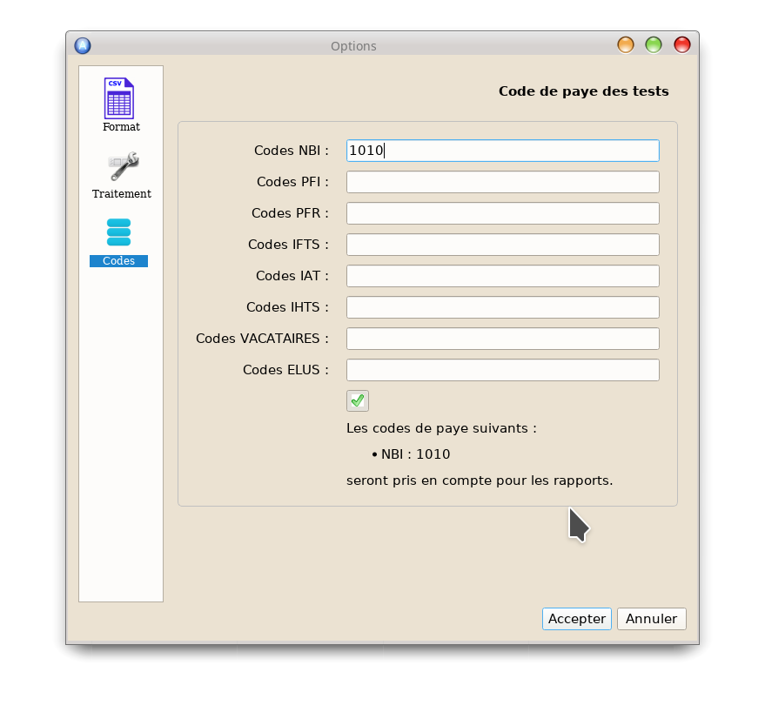
Lorsque l’exportation des codes est réalisée, une confirmation apparaît dans le dialogue en bas du cadre.

Le logiciel Altaïr (analyse des lignes de traitement des attributuions indemnitaires et rémunérations diverses) a pour finalité d’analyser les lignes de traitement, les attributions indemnitaires et autres rémunérations.

Il a été développé au sein des chambres régionales des comptes à partir de l’automne 2013, et depuis janvier 2016 sous l’égide du CAM.

- Réglementation indemnitaire
Cette annexe précise les informations mentionnées dans les Rappels de la règle des fiches du présent guide, en cccitant les textes de référence et en apportant, dans quelques cas, des commentaires.

- Nouvelle bonification indiciaire
Loi n°91-73 du 18 janvier1991 | Portant dispositions relatives à la santé publique et aux assurances sociales, et notamment son article 27.
Décret n°2006-779 du 3/07/2006 | Portant attribution de la NBI à certains personnels de la fonction publique territoriale.
Décret n°2006-780 du 3/07/2006 | Portant attribution de la nouvelle bonification indiciaire à certains personnels de la fonction publique territoriale exerçant dans des zones à caractère sensible.
Décret n°2001-1274 du 28/12/2001 | Portant attribution d’une NBI aux fonctionnaires occupant certains emplois administratifs de direction des collectivités territoriales ou établissements publics locaux assimilés, régis par l’article 6 du décret n°87-1101 du 30/12/1987, portant dispositions statutaires particulières à certains emplois administratifs de direction des collectivités territoriales et EPL assimilés.
Décret n°2001-1367 du 28/12/2001 | Portant attribution d’une NBI aux fonctionnaires occupant certains emplois administratifs de direction des collectivités territoriales ou établissements publics locaux assimilés, régis par l’article 7 du décret n°87-1101 du 30/12/1987, portant dispositions statutaires particulières à certains emplois administratifs de direction des collectivités territoriales et EPL assimilés.
Décret n°93-863 du 18 juin 1993 | Relatif aux conditions de mise en œuvre de la nouvelle bonification indiciaire dans la fonction publique territoriale.

- Prime informatique
Décrets n°1971-342 et 343 du 29/04/1971 | Primes liées aux fonctions exercées et visant à compenser les sujétions des agents affectés au traitement de l’information de manière continue et spécifique. La réglementation en vigueur limite le bénéfice des primes de fonction aux agents affectés dans les centres automatisés de traitement de l’information et les ateliers mécanographiques. Il convient de noter que les autorités de contrôle et le juge administratif interprètent strictement la notion de « centres automatisés de traitement de l’information » et limitent l’attribution de ces primes aux collectivités dotées de tels centres « en termes d’équipe de personnels qualifiés en informatique, capables de créer, d’exploiter et d’adapter les logiciels informatiques pour les besoins d’un ensemble d’acteurs fonctionnant en réseau » (CAA Marseille 30 juin 2009, Cne Avignon, req. n° 06MA02831- et CAA Nantes 28 mars 2013, req. n°10NT02574).  Peuvent être affectés au traitement de l’information et bénéficier des primes correspondantes les fonctionnaires justifiant de la qualité requise. Le contrôle de cette qualification fait l'objet d'une vérification d'aptitude sous la forme d'examens professionnels.  Les fonctions prévues réglementairement sont les :  -Chefs de projet, analystes, programmeurs de système d’exploitation, chefs d’exploitation, chefs programmeurs, pupitreurs, programmeurs, agents de traitement.  -Chefs d'atelier mécanographique, chefs opérateurs, opérateurs, moniteurs, dactylo codeurs.  Peuvent seuls bénéficier des primes de fonctions les agents dont le niveau hiérarchique n'excède pas celui fixé pour chacune des fonctions suivantes:  -Cadres d'emploi catégorie A : analyste programmeur de système d'exploitation, chef exploitation, chef de projet  -Cadres d'emploi catégorie B : chef programmeur, chef d'atelier mécanographique, programmeur pupitreur  -Cadres d'emploi catégorie C : opérateur, agent de traitement, dactylo codeur.
Arrêté ministériel du 10/06/1982 | Relatif aux programmes et nature des épreuves des concours et examens portant sur le traitement de l'information.

- Vacations horaires
Article 3 de la loi du 13 juillet 1983  Décret n°2011-82 du 20 janvier 2011  Loi n°2009-972 du 3 août 2009  Circulaire n°2157 du 11 mars 2008 | La loi du 13 juillet 1983 portant droits et obligations des fonctionnaires prévoit que les emplois permanents des collectivités territoriales et de leurs établissements publics sont, en principe, pourvus par des fonctionnaires.  Le décret du 20 janvier 2011 modifie le relatif au cumul d’activités des fonctionnaires des agents non titulaires de droit public et des ouvriers des établissements industriels de l’État.  La loi du 3 août 2009 concerne la mobilité et les parcours professionnels dans la fonction publique.  La circulaire du 11 mars 2008 relative au cumul d’activités portant application de la loi n° 83-634 du 13 juillet 1983 et du décret n° 2007-658 du 2 mai 2007.  Les fonctionnaires peuvent effectuer des vacations horaires à condition de bénéficier d'une autorisation de cumul d'activité accessoire et que les activités concernées ne fassent pas partie du service normal.

- Indemnité d’administration et de technicité
Décret n°2008-1533  du 22/12/2008  Arrêtés du 22/12/2008,9/10/2009 et 9/02/2011 | Conditions d’attribution de la prime de fonctions et de résultats.  Cette prime remplace les indemnités composant le RI des administrateurs civils (IFTS, IFR et prime de rendement) depuis le 1/01/2010 et celles composant le RI des attachés d'administration du ministère de l'intérieur et des directeurs de préfectures (IFTS et IEMP) depuis le 1/01/2011.
Bénéficiaires | Cadres d'emplois : administrateurs, directeurs, attachés et secrétaires de mairie.  La prime comprend deux parts :  -une part tenant compte des responsabilités, du niveau d'expertise et de sujétions spéciales liées aux fonctions exercées "part fonctionnelle PF"  -une part liée aux résultats de la procédure d'évaluation individuelle et la manière de servir "part résultats individuels PR".  La "part fonctionnelle" est réduite en cas d'attribution d'un logement concédé par nécessité absolue de service.

- Indemnité forfaitaire pour travaux supplémentaires
Article 88 de la loi du 26 janvier 1984 | Le classement des corps et grades dans la grille commune de traitement prévue à l'article 15 du titre Ier du statut général ainsi que leur échelonnement indiciaire sont fixés par décret.
Décret n° 2002-62 du 14/01/2002 | Relatif à l'indemnité forfaitaire pour travaux supplémentaires des administrations centrales.  L’article premier du décret prévoit qu’un « arrêté conjoint des ministres chargés de la fonction publique, du budget et du ministre intéressé autorise, le cas échéant, et selon un tableau d’assimilation, le versement de l’indemnité prévue par le présent décret, dès lors qu’ils exercent en administration centrale, à d’autres fonctionnaires de grade équivalent et à des agents non titulaires de droit public ». Dans le cas d’une collectivité territoriale, d’un groupement de collectivités ou d’un établissement qui leur est rattaché, il incombe à l’ordonnateur de prendre les mesures d’application correspondantes.
Décret n°2002-63  du 14/01/2002 _ Article 6 | Dispositions statutaires pour l'attribution de l'IFTS des catégories 1 à 3 relatif à l'indemnité forfaitaire pour travaux supplémentaires des services déconcentrés.
Décret n°2003-1013 du 23/10/2003 | Renvoie aux termes des décrets du 14 janvier 2002.
Décret n°2012-762 du 9/05/2012 | Dispositions statutaires communes aux corps d’infirmiers de catégorie A des administrations de l'État (4ème catégorie).
Arrêté du 12/05/2014 | Fixe les montants de l'IFTS annuels des services déconcentrés.
Bénéficiaires | Les agents qui peuvent percevoir des IFTS sont classés en 3 catégories définies par les arrêtés ministériels en date des 14/01/2002 et 26/05/2003 et le décret n°2012-762 du 9/05/2012 portant dispositions statutaires communes aux corps d’infirmiers de catégorie A des administrations de l'État (4ème catégorie).
Montants annuels de référence au 1/10/2010 | 1ère catégorie (cat A) 1471,10 €  2ème catégorie (cat A) 1078,74 €  3ème catégorie (B) 857,82 €  4ème catégorie (A) (depuis le 15 mai 2014) 970,00 €
Exceptions | L'IFTS ne peut pas se cumuler avec l'IAT, en revanche, elle peut se cumuler avec les IHTS, depuis le 21 novembre 2007.  L’IFTS ne peut pas se cumuler avec la prime de fonctions et de résultats prévue au décret.  L’octroi de l’IFTS n’est pas cumulable avec le régime indemnitaire tenant compte des fonctions, des sujétions, de l’expertise et de l’engagement professionnel (RIFSEEP) qui est exclusif de toutes autres primes et indemnités liées aux fonctions et à la manière de servir.  L’IFTS n’est pas cumulable avec un logement concédé par nécessité absolue de service.  La 4ème catégorie permet aux infirmiers des administrations de l'État et de la FPH classés en catégorie A de bénéficier des IFTS.  Indemnité non cumulable.

- Prime de fonctions et de résultats
Décret n°2008-1533  du 22/12/2008  Arrêtés du 22/12/2008,9/10/2009 et 9/02/2011 | Conditions d’attribution de la prime de fonctions et de résultats.  Cette prime remplace les indemnités composant le RI des administrateurs civils (IFTS, IFR et prime de rendement) depuis le 1/01/2010 et celles composant le RI des attachés d'administration du ministère de l'intérieur et des directeurs de préfectures (IFTS et IEMP) depuis le 1/01/2011.
Bénéficiaires | Cadres d'emplois : administrateurs, directeurs, attachés et secrétaires de mairie.  La prime comprend deux parts :  -une part tenant compte des responsabilités, du niveau d'expertise et de sujétions spéciales liées aux fonctions exercées "part fonctionnelle PF"  -une part liée aux résultats de la procédure d'évaluation individuelle et la manière de servir "part résultats individuels PR".  La "part fonctionnelle" est réduite en cas d'attribution d'un logement concédé par nécessité absolue de service.
Exception | Le décret n° 2008-1533 du 22 décembre 2008 instituant la PFR est abrogé à compter du 31 décembre 2015.  Cette prime a vocation à être remplacée par l'IFSEEP (Décret n° 2014-513 du 20 mai 2014, art. 7-IV, portant création d'un régime indemnitaire tenant compte des fonctions, des sujétions, de l'expertise et de l'engagement professionnel dans la fonction publique de l'État).  L’octroi de la PFR n’est pas cumulable avec le régime indemnitaire tenant compte des fonctions, des sujétions, de l’expertise et de l’engagement professionnel (RIFSEEP) qui est exclusif de toutes autres primes et indemnités liées aux fonctions et à la manière de servir.
Montants annuels en euros de la PFR au 1/01/2010
Grade | Part Fonctions | Part Résultats | Plafond annuels maxi
Administrateur général | 4 900 | 4 900 | 58 800
Administrateur Hors Classe | 4 600 | 4 600 | 55 200
Administrateur | 4 150 | 4 150 | 49 800
Directeur | 2 500 | 1 800 | 25 800
Attaché principal | 2 500 | 1 800 | 25 800
Attaché | 1 750 | 1 600 | 20 100
Secrétaire de Mairie | 1 750 | 1 600 | 20 100

- Indemnités horaires pour travaux supplémentaires
Décret n°91-875 du 6/09/1991  Décret n°2002-60 du 14/01/2002  Décret n°2007-1360 du 19/11/2007 |  |  | Dispositions statutaires pour l'application du premier alinéa de l'article 88 de la loi du 26 janvier 1984 portant dispositions statutaires relatives à la fonction publique territoriale.  Le décret n° 2002-60 du 14 janvier 2002 est venu modifier le régime indemnitaire des travaux supplémentaires de la Fonction Publique de l’État. En application du principe de parité défini à l’article 88 de la loi n°84-53 du 26 janvier 1984, ce texte est transposable à la Fonction Publique Territoriale.  Il appartient à l’assemblée délibérante de chaque collectivité territoriale ou au conseil d’administration de l’établissement public local de fixer le régime indemnitaire des IHTS dans la limite maximale du régime indemnitaire dont bénéficient les différents services de l’État.  Le décret du 19/11/2007 a supprimé l’indice plafond pour la catégorie B égal à 380 depuis le 21 novembre 2007.
Bénéficiaires |  |  | Agents titulaires et stagiaires employés à temps complet appartenant aux catégories C ou B.  Agents non titulaires à temps complet de même niveau dès lors qu’une délibération le prévoit.  Les agents employés à temps partiel et à temps non complet sont soumis à un mode particulier de Calcul des IHTS.  Cadres d’emplois concernés :  - Filière administrative : rédacteurs et adjoints administratifs  - Filière technique : techniciens, agents de maîtrise, adjoints techniques, adjoints techniques des établissements d’enseignement de la filière technique  - Filière culturelle : assistants de conservation, adjoints du patrimoine  - Filière sportive : éducateur principal de 2e classe jusqu’au 4e échelon, éducateur jusqu’au 5e échelon, opérateur principal, opérateur qualifié, opérateur, aide opérateur  - Filière de police : chef de service de police municipale, agent de police municipale, garde champêtre  - Filière animation : animateurs, adjoints d’animation  - Filière des sapeurs-pompiers : lieutenants de sapeurs-pompiers professionnels, infirmiers de sapeurs-pompiers professionnels, sous-officiers de sapeurs-pompiers professionnels, sapeurs et caporaux de sapeurs-pompiers professionnels  - Filière sanitaire et sociale :  – selon les dispositions applicables dans la fonction publique de l’État : agents spécialisés des écoles maternelles, agents sociaux, assistants socio-éducatifs, éducateurs de jeunes enfants, moniteurs éducateurs et intervenants familiaux, techniciens paramédicaux exerçant les activités médicotechniques de technicien de laboratoire médical, de manipulateur d’électroradiologie médicale ou de préparateur en pharmacie hospitalière (dans l’attente de la modification du tableau de correspondance annexé au décret n°91-875 du 6/09/1991).
Conditions d’octroi |  |  | Mise en œuvre préalable d’instruments automatisés de décompte du temps de travail dans la collectivité.  Possibilité de décompte déclaratif pour les sites dont l’effectif des agents susceptibles de percevoir des IHTS est inférieure à 10 et les personnels exerçant leur activité hors de leurs locaux de rattachement.  Délibération de l’organe délibérant fixant, par cadres d’emplois et fonctions, la liste des emplois qui, en raison des missions exercées, ouvrent droit aux heures supplémentaires.  Les travaux supplémentaires ne peuvent excéder 25 heures au cours d’un même mois. Pour la filière médico-sociale, le seuil est limité de 15 à 18 heures. Les heures de dimanches, de jours fériés ou de nuits sont prises en compte pour l’appréciation de ce plafond.  Dans le cadre de l’aménagement et la réduction du temps de travail, l’organe délibérant peut déterminer après avis du comité technique paritaire (CTP), la nature des fonctions justifiant des dépassements d’horaires.  Dans des circonstances exceptionnelles et pour une durée limitée, les agents peuvent réaliser des heures supplémentaires au-delà du contingent mensuel sur décision motivée de l’autorité territoriale avec information immédiate des représentants du personnel au CTP.
Calcul du paiement des IHTS |  |  | Cas des agents à temps complet  Elles sont calculées sur la base d’un taux horaire prenant pour base le montant du traitement brut annuel de l’agent (NBI comprise, sous réserve de confirmation par un texte officiel) et de l’indemnité de résidence divisée par 1 820. Ce taux horaire est ensuite majoré dans les conditions suivantes :  - 125 % pour les 14 premières heures ;  - 127 % pour les heures suivantes.  L’heure supplémentaire est majorée de 100 % lorsqu’elle est effectuée de nuit (de 22 heures à 7 heures) et de 66 % lorsqu’elle est accomplie un dimanche ou un jour férié.  Cas des agents employés à temps partiel  Le taux moyen est égal à la fraction suivante (décret n° 2004-777 du 29/07/2004, art.7 et décret n° 82-624 du 20/07/1982, art. 3 al.2) : Traitement brut annuel + indemnité de résidence/1 820  Cas des agents à temps non complet  Leur durée de service étant strictement limitée, les travaux supplémentaires doivent avoir un caractère exceptionnel.  Un fonctionnaire à temps non complet amené à effectuer des heures au-delà de la durée normale définie lors de la création de l’emploi qu’il occupe, est rémunéré sur une base horaire résultant d’une proratisation de son traitement (heures dites « complémentaires »), tant que le total des heures effectuées ne dépasse pas la durée du cycle de travail défini par la collectivité pour les agents à temps complet. Au-delà, le montant est calculé conformément au décret n° 2002-60 du 14/01/2002 (réponse ministérielle n° 1635 JO-QS du 6/02/2003).
Contrôles particuliers |  |  | Indemnités non cumulables avec :  – le régime spécifique des heures supplémentaires d’enseignement  – un repos compensateur  Les IHTS ne peuvent pas être versées à un agent pendant les périodes d’astreinte (sauf si celles-ci donnent lieu à intervention) et pendant les périodes ouvrant droit au remboursement des frais de déplacement.
Contrôle particulier |  | Pour la filière médico- sociale, le contingent mensuel est limité à 15 heures pour les cadres d’emplois suivants :  - Rééducateur de classe supérieure et classe normale (cat B)  - Puéricultrice cadre supérieur de santé, puéricultrice cadre de santé (cat A)  - Puéricultrice de classe supérieure, puéricultrice de classe normale (cat A)  - Infirmier de classe supérieure et de classe normale (cat B)  - Auxiliaire de puéricultrice (cat C)  - Auxiliaire de soins (cat C)  Ce contingent est limité à 18 heures maximum pour les cadres d’emplois suivants :  - Cadre de santé infirmiers, rééducateurs, assistants médicotechniques (cat A)  - Sage-femme de classe exceptionnelle, classe supérieure et classe normale (cat A)
 | Code du travail, notamment ses articles L. 3121-11 à L. 3121-48 et L. 3122-2 à L. 3122-5  Décret n°2008-1132 du 4/11/2008 |  |  | Relatif au contingent annuel d'heures supplémentaires et à l'aménagement du temps de travail et portant diverses mesures relatives au temps de travail.  Le contingent fixé par décret, pour le nombre d'heures supplémentaires que peut faire réaliser un employeur à ses salariés au cours d'une année, après information de l'inspection du travail, correspond à un volume de 220 heures.

Texte réglementaire | Article 4 du décret n°2002-60 du 14/01/2002 et 2002-598 du 25/04/2002  Sont considérées comme heures supplémentaires, les heures effectuées dès qu’il y a dépassement des bornes horaires définies par le cycle de travail.
Objectif du test | Détecter les agents bénéficiant d’heures supplémentaires mais n’effectuant pas 151,67 heures au cours du mois.  Si la recherche est positive, vérification du statut de l’agent : temps partiel ou incomplet.
Contrôles particuliers | Agent à temps non complet  Selon le ministre de la fonction publique (Question écrite n° 01635 publiée au JO-Sénat du 01/08/2002, p 1773, Réponse du Ministère Fonction publique JO-Sénat du 06/02/2003 - p 456), les heures effectuées en plus de celles prévues par la délibération créant le poste à temps non complet sont :   des heures complémentaires, jusqu’à hauteur d’un temps complet sur une base horaire résultant d’une proratisation de son traitement  des heures supplémentaires, au-delà de 35 heures hebdomadaires, qui sont majorées, conformément au décret n° 2002-60 du 14 janvier 2002 (réponse ministérielle n° 1635 JO-QS du 6 février 2003, p. 456).  Agent à temps partiel  Décret n°82-624 modifié du 20 juillet 1982 fixant les modalités d'application pour les fonctionnaires de l'ordonnance n° 82-296 du 31 mars 1982 relative à l'exercice des fonctions à temps partiel, Article 3.  Les fonctionnaires autorisés à travailler à temps partiel peuvent également bénéficier du décret n°2002-60 du 14 janvier 2002 relatif aux IHTS.  Toutefois, par dérogation aux dispositions de ce décret, « le montant de l'heure supplémentaire applicable à ces agents est déterminé en divisant par 1 820 la somme du montant annuel du traitement brut et de l'indemnité de résidence d'un agent au même indice exerçant à temps plein. »  Ainsi, les heures supplémentaires effectuées par l’agent à temps partiel, sur demande de l’employeur, sont rémunérées au taux normal.  Cette modalité de calcul s’applique quelle que soit la quotité de travail, le moment où sont effectuées ces heures supplémentaires et leurs nombres. (7ème législature, QE 25019, Publiée au JOAN le 27/12/1982, Réponse JOAN le 07/02/1983).  Plafonnement des heures supplémentaires pour le temps partiel  Le décret prévoit que « le contingent mensuel de ces heures supplémentaires ne peut excéder un pourcentage du contingent mensuel prévu à l'article 6 du décret du 14 janvier 2002 précité égal à la quotité de travail fixée à l'article 1er du présent décret, effectuée par l'agent. »  Il résulte de cette disposition que le plafond mensuel de 25 heures supplémentaires doit être proratisé en fonction de la quotité du service à temps partiel du fonctionnaire.

- Supplément familial de traitement
Loi n°84-53 du 26/01/1984  Décret n°85-1148 du 24/10/1985-Article 10 | Portant dispositions statutaires relatives à la FPT.  Relatif à la rémunération des personnels des 3 fonctions publiques. L’article 10 du décret fixe les conditions d’octroi du SFT.  Son article 10 bis dispose que « le SFT comprend un élément fixe et un élément proportionnel. Pour les personnels rémunérés par un traitement indiciaire (…), l’élément proportionnel est calculé en pourcentage dudit traitement. Les pourcentages fixés pour l’élément proportionnel s’appliquent à la fraction du traitement assujetti à retenue pour pension n’excédant pas le traitement afférent à l’indice majoré 717 (indice brut 879) ».  Le droit au SFT est ouvert aux agents de la Fonction Publique Territoriale dont la rémunération est fixée par référence aux traitements des fonctionnaires ou évolue en fonction des variations de traitement.  Lorsque les deux membres d'un couple de fonctionnaires ou d'agents publics, mariés ou vivant en concubinage, assument la charge du ou des mêmes enfants, le bénéficiaire est celui d'entre eux qu'ils désignent d'un commun accord. Les dates d'ouverture, de modification et de fin de droit fixées en matière de prestations familiales par l'article L. 552-1 du code de la sécurité sociale sont applicables au supplément familial de traitement.
Circulaire du 9/08/1999 | Relative aux modalités de calcul et de versement du supplément familial de traitement.  Le montant est calculé en fonction du nombre d’enfants et de l'indice de l'agent qui perçoit le SFT. Il comprend un élément fixe et un élément proportionnel au traitement brut de l'agent dans la limite de montants plancher et plafond.  Un agent ayant un indice majoré inférieur ou égal à 449 perçoit un SFT au taux minimal. Celui qui a un indice majoré compris entre 449 et 716 bénéficie d'un SFT en partie proportionnel à son traitement brut.  Pour un agent à temps partiel, la part proportionnelle, calculée sur le traitement brut, est réduite. Toutefois, il ne peut pas être inférieur au minimum versé à un agent travaillant à temps plein et ayant le même nombre d'enfants à charge.  Pour un agent à temps non complet, le SFT est versé en fonction du nombre d'heures de service rapportées à la durée légale et hebdomadaire du travail, soit 25/35è. Les 2,29 € ne sont pas proratisés.  Le SFT se cumule avec les autres allocations familiales auxquelles l'agent a droit.  L’annexe n°2 prévoit les modalités d’application du SFT aux cas de recomposition familiale.  CAS N°1 : Séparation et un seul parent est fonctionnaire  Le SFT est calculé en prenant en compte tous les enfants dont l'ex-époux(se) ou partenaire de Pacs est le parent ou a la charge et en fonction de son indice. Le SFT est versé à chaque parent au prorata des enfants à sa charge.  Par ex. : un couple a eu 3 enfants, 2 sont à la charge d'un parent non fonctionnaire, 1 est à la charge du parent fonctionnaire qui a aussi 2 autres enfants issus d'une nouvelle union. Le SFT est calculé sur la base des 5 enfants du parent fonctionnaire. Le parent non fonctionnaire en perçoit 2/5, le parent fonctionnaire 3/5.  CAS N°2 : Séparation et deux parents fonctionnaires  Garde alternée  Le SFT est versé à chacun des ex-époux(se) ou partenaire de Pacs au prorata des enfants dont il a la charge effective et permanente (c'est-à-dire, logé, nourri...). Il est calculé pour chaque parent en fonction de son propre indice.  Droit de garde attribuée à un seul parent  Le SFT est versé à chacun des ex-époux(se) ou partenaire de Pacs au prorata des enfants dont il a la charge effective et permanente (c'est-à-dire, logé, nourri...).  Il est calculé pour chaque parent en fonction de son propre indice.
Montants minimum et maximum du SFT
Nombre d'enfants | Part fixe | Part proportionnelle au traitement brut | Minimum mensuel | Maximum mensuel
1 enfant | 2,29 € | - | 2,29 € | 2,29 €
2 enfants | 10,67 € | 3 % | 73,79 € | 111,47 €
3 enfants | 15,24 € | 8 % | 183,56 € | 284,03 €
Par enfant supplémentaire | 4,57 € | 6 % | 130,81 € | 206,17 €
Objectif du test | Détecter les agents bénéficiant du SFT et sans enfant à charge.  Détecter l’octroi du SFT pour un plafonnement maximum des indices supérieurs à l’INM 717 soit l’IB 978 ainsi que le plafond minimum pour les indices inférieurs à 449.  Contrôler s’il s’agit d’agents bénéficiant du SFT dans le cadre d’une séparation.  Contrôler la liste des agents ayant au moins un enfant avec un écart de paiement du SFT supérieur à 1 €.

Régime indemnitaire tenant compte des fonctions, sujétins, expertie et engangement professionnel (RIFSEEP)
Textes réglementaires |  | Décret n° 91-875 du 6 septembre 1991 pris pour l'application du premier alinéa de l'article 88 de la loi du 26 janvier 1984 portant dispositions statutaires relatives à la fonction publique territoriale  Décret n° 2014-513 du 20 mai 2014 portant création d'un régime indemnitaire tenant compte des fonctions, des sujétions, de l'expertise et de l'engagement professionnel dans la fonction publique de l'État  Arrêté du 20 mai 2014 pris pour l'application aux corps d'adjoints administratifs des administrations de l'État  Arrêté du 19 mars 2015 pris pour l'application aux corps secrétaires administratifs des administrations de l'État  Arrêté du 3 juin 2015 pris pour l'application au corps interministériel des attachés d'administration de l'État  Arrêté du 29 juin 2015 pris pour l'application au corps des administrateurs civils  Arrêté du 27 août 2015 pris en application de l'article 5 du décret n° 2014-513 du 20 mai 2014 portant création d'un régime indemnitaire tenant compte des fonctions, des sujétions, de l'expertise et de l'engagement professionnel dans la fonction publique de l'État
Date entrée en vigueur |  | Entrée en vigueur de la délibération transposant le RIFSEEP à compter du 1/07/2015 (pour les administrateurs) et du 1/01/2016 (pour les autres cadres d’emplois de la filière administrative).  À compter du 1/06/2014 a été créé le cadre d’un nouveau régime indemnitaire de référence qui est applicable aux fonctionnaires de l’État relevant des filières administrative et sociale depuis le 1/01/2016 (depuis le 1/07/ 2015 pour les administrateurs civils) avant sa généralisation à l’ensemble des corps de l’État au plus tard à compter du 1/01/2017. Ce régime indemnitaire est exclusif de toutes autres primes et indemnités liées aux fonctions et à la manière de servir.
Conditions d’octroi |  | Délibération de l’organe délibérant.  Le dispositif est centré sur une indemnité principale versée mensuellement, l’indemnité de fonctions, de sujétions et d’expertise (IFSE) à laquelle peut s’ajouter un complément indemnitaire versé annuellement (CIA) en fonction de l’engagement professionnel et de la manière de servir.  Les fonctionnaires sont répartis en groupes de fonctions pour l’attribution de l’IFSE et du CIA. L’organe délibérant compétent pour fixer les conditions d’attribution des primes est libre de déterminer le nombre (supérieur à un) de groupes de fonctions ainsi que la répartition des emplois dans chaque groupe de fonctions.  À cet effet, les collectivités territoriales peuvent s’inspirer des critères professionnels contenus dans le décret cadre :  - fonctions d’encadrement, de coordination, de pilotage ou de conception ;  - technicité, expertise, expérience ou qualification nécessaire à l’exercice des fonctions ;  - sujétions particulières ou degré d’exposition du poste au regard de son environnement professionnel.
Bénéficiaires |  | Agents titulaires et stagiaires.  Agents contractuels dès lors qu’une délibération le prévoit  Cadres d’emplois concernés : administrateurs, attachés, secrétaires de mairie, rédacteurs, adjoints administratifs  Attribution individuelle  Le montant de l’IFSE fait l’objet d’un réexamen en cas de changement de fonctions ou de grade mais aussi au moins tous les quatre ans, en l’absence de changement de fonctions et au vu de l’expérience acquise par l’agent.  Le CIA tient compte de l’engagement professionnel et de la manière de servir, appréciée dans le cadre de l’entretien professionnel.  Il fait l’objet d’un versement annuel, en une ou deux fractions, non reconductible automatiquement d’une année sur l’autre. Son montant fixé en fonction de l’évaluation professionnelle est compris entre 0 et 100 % du montant maximal annuel.  NB : les collectivités territoriales ne sont pas tenues de respecter le plafond de chacune des deux parts en vigueur dans les services de l’État (IFSE et CIA). Seule l’addition des deux plafonds de l’État ne doit pas être dépassée (loi n° 84-53 du  26 janvier 1984, art. 88 modifié par loi n° 2016-483 du 20 avril 2016, art. 84).
 | Montant |  | Administrateur au 1/07/15 | Attaché  Secrétaire mairie  Au 1/01/16 | Rédacteur  Au 1/01/16 | Adjoint administratif  Au 1/01/16
 | Plafond annuel de l’IFSE sans logement de fonction gratuit
 | Groupe1 |  | 49 980 € | 36 210 € | 17 480 € | 11 340 €
 | Groupe 2 |  | 46 920 € | 32 130 € | 16 015 € | 10 800 €
 | Groupe 3 |  | 42 330 € | 25 500 € | 14 650 € | -
 | Groupe 4 |  | - | 20 400 € | - | -
 | Plafond annuel de l’IFSE avec logement de fonction gratuit
 | Groupe1 |  | 49 980 € | 22 310 € | 8 030 € | 7 090 €
 | Groupe 2 |  | 46 920 € | 17 205 € | 7 220 € | 6 750 €
 | Groupe 3 |  | 42 330 € | 14 320 € | 6 670 € | -
 | Groupe 4 |  | - | 11 160 € | - | -
 | Montants maximaux annuels du CIA
 | Groupe1 |  | 8 820 € | 6 390 € | 2 380 € | 1 260 €
 | Groupe 2 |  | 8 280 € | 5 670 € | 2 185 € | 1 200 €
 | Groupe 3 |  | 7 470 € | 4 500 € | 1 995 € | -
 | Groupe 4 |  | - | 3 600 € |  | -

- Indemnités des élus
Loi n°2016-1500 du 8 novembre 2016 - art. 5 | Le montant des indemnités de fonction est fixé en pourcentage du montant correspondant à l’indice brut 1015 de rémunération de la fonction publique et varie selon l’importance du mandat et la population de la commune. Les indemnités de fonction des élus sont fixées par le conseil municipal qui délibère dans les trois mois suivant son installation. Ces indemnités de fonction constituent une dépense obligatoire pour la commune.  Les élus bénéficiaires des indemnités de fonction sont :  - des fonctions exécutives au sens strict : les maires, les présidents d’EPCI.  - les fonctions exécutives par délégation : les adjoints au maire, les conseillers municipaux délégués, les membres des conseils d’arrondissement de Paris, Marseille et Lyon, les vice-présidents d’EPCI; des fonctions délibératives simples : les conseillers municipaux de communes d’au moins 100 000 habitants, les conseillers communautaires des communautés urbaines et communautés d’agglomération dépassant ce même seuil, les conseillers généraux et régionaux  À titre facultatif, peuvent aussi percevoir une indemnité :  - les conseillers municipaux des communes de moins de 100 000 habitants  - les conseillers municipaux ayant reçu délégation de la part du maire  - les conseillers communautaires des communautés urbaines et des communautés d’agglomération répondant à ces deux mêmes situations  - les conseillers municipaux qui suppléent le maire si celui-ci est absent
Calcul des indemnités | L’ensemble des taux maximums d’indemnité de fonction dépendant de la strate démographique de la collectivité et du mandat des élus sont rassemblées dans un barème. Les taux ne correspondent pas à des montants bruts en euros mais des pourcentages du montant correspondant à l’indice terminal de l’échelle de la rémunération de la fonction publique, c’est-à-dire l’indice brut 1015 (indice majoré 821 soit au 1er juillet 2016 =45 891,35 Euros annuels).
Indemnités de fonction des élus du conseil départemental | L'indemnité de fonction votée par le conseil départemental ou par le conseil de Paris pour l'exercice effectif des fonctions de président de conseil départemental est au maximum égale au montant mensuel de l’indice brut 1015, majoré de 45 %.  L'indemnité de fonction de chacun des vice-présidents ayant délégation de l'exécutif du conseil départemental ou du conseil de Paris est, dans les mêmes conditions, au maximum égale à l'indemnité maximale de conseiller, majorée de 40 %.  L'indemnité de fonction de chacun des membres de la commission permanente du conseil départemental ou du conseil de Paris (autres que le président et les vice-présidents ayant délégation de l'exécutif) est, dans les mêmes conditions, au maximum égale à l'indemnité maximale de conseiller, majorée de 10 %.
Indemnités de fonction des élus régionaux Articles L.4135-16  et L.4135-17 du CGCT  Loi n°2015-366 du 31 mars 2015 - art. 4 | L'indemnité de fonction votée par le conseil régional pour l'exercice effectif des fonctions de président de conseil régional est au maximum égale au terme de référence mentionné à l'article L. 4135-15 majoré de 45 %.  L'indemnité de fonction de chacun des vice-présidents ayant délégation de l'exécutif du conseil régional est, dans les mêmes conditions, au maximum égale à l'indemnité maximale de conseiller majorée de 40 %.  L'indemnité de fonction de chacun des membres de la commission permanente du conseil régional autres que le président et les vice-présidents ayant délégation de l'exécutif est, dans les mêmes conditions, au maximum égale à l'indemnité maximale de conseiller majorée de 10 %.  Les indemnités de fonction majorées en application des deux alinéas précédents peuvent être réduites dans les conditions fixées par le dernier alinéa de l'article L. 4135-16.
Objectif du test | Rechercher les indemnités des élus attribuées sur la période.  Il convient de contrôler si la rémunération des élus est supérieure à l’arrêté pris par la collectivité sur les indemnités attribuées.

(Analyse des lignes de traitement, des attributions indemnitaires et rémunérations diverses)
Cf. Préambule.
Une analyse plus fine des effectifs sera développée dans un second temps.
Cf. fiches
Cf. chapitres 1.2, 1.3 et 1.4 du rapport d’analyse. Les graphiques ne sont pas reproduits dans ce guide. La présentation est similaire à celle qui a été indiquée pour l’ensemble des personnels.
L’annexe est située à la fin du rapport d’analyse (dernière page ou deux dernières pages selon les cas).
L’annexe n°4 du présent guide, intitulée « Exemple de table de correspondance Codes-Libellés », propose la table de correspondance entre les primes et les libellés de primes dans un cas de contrôle concret.
La prime de fonctions et de résultats (PFR) remplace les indemnités composant le régime indemnitaire des administrateurs civils (IFTS, IFR et prime de rendement) depuis le 1er janvier 2010 et celles composant le régime indemnitaire des attachés d’administration du ministère de l’intérieur et des directeurs de préfectures (IFTS et IEMP) depuis le 1er janvier 2011. Le décret du 22 décembre 2008 instituant la PFR est abrogé à compter du 31 décembre 2015 au profit du régime indemnitaire tenant compte des fonctions, des sujétions, de l’expertise et de l’engagement professionnel (RIFSEEP), cette prime ayant été généralisée à l’ensemble des corps de l’État au plus tard à compter du 1er janvier 2017.

